

**دانشکدۀ چندرسانه‏ای**

#### پایان‏نامه برای اخذ درجۀ کارشناسی ارشد هنرهای چند‌ رسانه‌ای

**عنوان:**

**تحلیل و بررسی ژست‌بدن به عنوان یک ارتباط غیرکلامی در متاورس**

**نگارنده:**

**محمد کثیری**

**استادان راهنما:**

**یونس سخاوت**

**لیلا دوبختی**

**استاد مشاور:**

**میلاد جعفری سیسی**

**شهریور ماه 1402**





**اظهارنامۀ دانشجو**

اينجانب محمد کثیری دانشجوي دورۀ روزانه مقطع **کارشناسی ارشد** رشتۀ هنرهای رایانه‌ای، گرایش هنر‌های چندرسانه‌ای دانشكدۀ چندرسانه‏ای دانشگاه هنر اسلامی تبريز به شمارۀ دانشجويي ۴۰۰۱۳۶۶۰۱ تعهد مي‏نمايم كه تحقيقات ارائه‏شده در اين پایان‏نامه با عنوان **تحلیل و بررسی ژست‌بدن به عنوان یک ارتباط غیرکلامی در متاورس** توسط شخص اينجانب انجام شده و صحت و اصالت مطالب نگارش‏شده مورد تأييد است؛ و در موارد استفاده از كار ديگر محققان، به مرجع مورد استفاده اشاره شده است. همچنين تعهد مي‌نمايم كه مطالب مندرج در پایان‏نامه تاكنون براي دريافت هيچ نوع مدرك يا امتيازي توسط اينجانب يا فرد ديگري ارائه نشده است و در تدوين متن پایان‏نامه، چارچوب مصوّب دانشگاه را به طور كامل رعايت كرده‏ام؛ و هرگونه مقاله مستخرج از دستاوردهای این پایان‏نامه را با ذکر نام استاد/استادان راهنما و دانشجو منتشر خواهم کرد. همچنین کليۀ حقوق مادّي و معنوی مترتب بر نتايج مطالعات، ابتکارات و نوآوري‏هاي ناشي از تحقيق، همچنين چاپ و تکثير، نسخه‌برداري، ترجمه و اقتباس از اين پایان‏نامه، براي دانشگاه هنر اسلامی تبريز محفوظ است.

**امضاء دانشجو:** 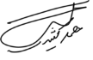

**تاريخ:**

**بسمه تعالی**

**صورتجلسه دفاعیه پایان‏نامه** **کارشناسی ارشد (ب)**

**دانشکده** چندرسانه‏ای

با عنایت به آیین‌نامۀ آموزشی دورۀ کارشناسی ارشد ناپیوسته، جلسۀ دفاعیۀ پایان‏نامه کارشناسی ارشد آقای محمد کثیری به شمارۀ دانشجویی ۴۰۰۱۳۶۶۰۱ در رشتۀ هنرهای رایانه‌ای گرایش **چندرسانه‌ای** به ارزش ۶ واحد در ساعت درج ساعت مورخۀ تاریخ درج شود با عنوان «**تحلیل و بررسی ژست‌بدن به عنوان یک ارتباط غیرکلامی در متاورس**» در محل نام محل برگزاری جلسه دفاع درج شود با حضور هیئت داوران تشکیل شد و بر اساس کیفیت پایان‌نامه، ارائۀ دفاعیه و نحوۀ پاسخ به سؤالات، رأی نهایی به شرح ذیل اعلام گردید:

پایان‌نامه با نمره (به عدد) ...........................(به حروف) .............................................. مورد تایید قرار گرفت.

|  |  |  |  |
| --- | --- | --- | --- |
| **ردیف** | **نام اساتید و داوران** | **عنوان** | **امضاء** |
| ۱ | آقای دکتر یونس سخاوت | استاد راهنمای اول |  |
| 2 | خانم دکتر لیلا دوبختی | استاد راهنمای دوم |  |
| 3 | آقای میلاد جعفری سیسی | استاد مشاور |  |
| 4 | آقای دکتر کاظم پورالوار | داور اول |  |
| 5 | آقای دکتر محسن دادجو | داور دوم |  |
| 6 | آقای دکتر کاظم پورالوار | نمایندۀ تحصیلات تکمیلی |  |

|  |  |
| --- | --- |
| رئیس دانشکده  نام و نام خانوادگی  مهر و امضاء | مدیر امور آموزشی و تحصیلات تکمیلی دانشگاه  نام و نام خانوادگی  مهر و امضاء |



**دانشکدۀ چندرسانه‏ای**

#### پایان‏نامه برای اخذ درجۀ کارشناسی ارشد چند‌رسانه‌ای

**عنوان:**

**تحلیل و بررسی ژست‌بدن به عنوان یک ارتباط غیرکلامی در متاورس**

**نگارنده:**

**محمد کثیری**

**استادان راهنما:**

**یونس سخاوت**

**لیلا دوبختی**

**استاد مشاور:**

**میلاد جعفری سیسی**

**خرداد ماه 1402**

**سپاسگزاری**

با سپاس فراوان از اساتید راهنما

بسمه تعالی

**مشخصات و چکیده پايان نامه تحصيلي کارشناسی ارشد**

**عنوان پایان نامه: تحلیل و بررسی ژست‌بدن به عنوان یک ارتباط غیرکلامی در متاورس**

**استاد راهنما: دکتر یونس سخاوت، دکتر لیلا دوبختی**

**استاد مشاور: آقای میلاد جعفری سیسی**

**نام دانشجو: محمد کثیری**

**شماره دانشجویی: 400136601 کارشناسی ارشد  دکتری **

**تعداد صفحات:**

**دانشکده: چند رسانه‌ای گرایش: هنرهای چندرسانه‌ای تاریخ دفاع: تاریخ تصویب:**

**چکیده پایان‌نامه:**

**مقدمه و هدف:** ارتباطات جزئی بنیادی از تعاملات انسانی است که به منظور انتقال افکار، ایده‌ها واحساسات استفاده می‌شود. ارتباطات رایانه‌ای در طول همه گیری اخیر COVID-19 افزایش یافته است و افراد به جهت از دست ندادن ارتباط خود با دیگران و پرکردن نیازهای اجتماعی رو به دنیای دیجیتال آورده‌اند. با اینکه کنفرانس‌های ویدئویی باعث مشکلات حریم خصوصی می‌شود، جلسات مجازی هنوز به طور گسترده مورد استفاده قرار نگرفته‌اند؛ کیفیت ارتباطات آن‌ها ضعیف است و به انتقال علائم بدن و نشانه‌های مهم ارتباط غیرکلامی، مانند حالت و ژست‌بدن، کمتر پرداخته شده است، و یا اینکه شرکت در این جلسات نیازمند برخورداری از وسائل گران قیمت مثل عینک‌های واقعیت مجازی و سنسورهای مخصوص است. پژوهش پیش‌رو برای رفع این نقصان، به بررسی ساخت محیط واقعیت مجازی یا متاورس با قابلیت ارسال و دریافت حرکات دست به‌وسیله‌ی دوربین وبکم معمولی به عنوان زیرمجموعه‌ای از ارتباطات غیرکلامی می‌پردازد؛ همچنین نقش ژست دست در بهبود کیفیت ارتباطات و فهم حرکات دست توسط کاربران را در محیط واقعیت مجازی بررسی می‌کند.

**روش اجرای پژوهش:** پس از مطالعه‌ی یافته‌ها و روش‌های پژوهش‌های پیشین، محیط واقعیت مجازی با قابلیت ارسال و دریافت ژست‌های دست به وسیله‌ی دوربین وبکم پیاده‌سازی شد. تعداد ۴۰ نفر از دانشجویان دانشگاه هنر‌های اسلامی تبریز به عنوان نمونه برای اجرای پژوهش در دو آزمایش طراحی شده به صورت درون آزمودنی شرکت کردند. در سناریوی آزمایش‌ها پژوهشگر و یک نمونه، یکبار با، و بار دیگر بدون حضور حرکت‌های دست با یکدیگر ارتباط برقرار می‌کنند. در پایان، اطلاعات به‌وسیله‌ی سیستم و پرسشنامه جمع‌آوری شد.

**کلیدواژگان:** متاورس، ارتباطات، زبان بدن، تعاملات مجازی، جلسات مجازی، آواتارها، بینایی رایانه، ژست‌بدن، ارتباطات غیرکلامی، واقعیت مجازی اجتماعی

**نام و نام خانوادگی استاد راهنما: دکتر یونس سخاوت**

**تاریخ**

**امضاء**

**فهرست مطالب**

**عنوان صفحه**

**فصل اول: کلیات پژوهش 12-1**

1-1- مقدمه 2

1‏0‏02- بیان مسأله 2

1-3- ضرورت تحقیق ۶

1-4- اهداف تحقیق ۷

1-۵- سوال‌های پژوهش ۸

1-۶- فرضیه‌های پژوهش ۸

۱-۷- تعریف واژگان کلیدی ۸

۱-۷--1 زبان بدن ۸

۱-۷-۲- ارتباطات غیرکلامی ۹

۱-۷-۳- ژست‌های دست ۹

۱-۷-۴- واقعیت مجازی ۱۰

۱-۷-۵- واقعیت مجازی غوطه‌ور ۱۰

۱-۷-۶- واقعیت مجازی غیر‌غوطه‌ور ۱۱

۱-۷-۷- واقعیت مجازی اجتماعی ۱۱

۱-۷-۸- آواتارها ۱۲

۱-۷-۹- متاورس ۱۲

۱-۸- جمع‌بندی فصل ۱۲

**فصل دوم: پیشینه و ادبیات موضوعی ۳۴-۱۳**

۲-1- مقدمه ۱۴

۲-۲- ارتباطات ۱۵

۲-۳- ارتباطات کلامی و غیرکلامی ۱۵

۲-۳-۱- دسته‌بندی و مطالعه‌ی رفتارهای غیرکلامی ۱۸

۲-۳-۱-۱- رفتارهای چهره ۱۹

۲-۳-۱-۲- رفتارهای صوتی ۱۹

۲-۳-۱-۳- فاصله یا پروکسمیک ۲۰

۲-۳-۱-۴- خیره‌شدن ۲۰

۲-۳-۱-۵- حرکت‌بدن یا کنیزیک ۲۰

۲-۴- بینایی کامپیوتر ۲۴

۲-۵- پیشینه تحقیق ۲۵

۲-۶- جمع بندی فصل ۳۴

**فصل سوم: روش تحقیق و طراحی ۵۰-۳۵**

۳-1- مقدمه ۳۶

۳-۲- روش تحقیق ۳۶

۳-۲-۱- جمعیت مطالعه ۳۷

۳-۲-۲- مکان و زمان انجام آزمایش ۳۷

۳-۲-۳- معیارهای ورود به مطالعه ۳۷

۳-۲-۴- ارزیابی کیفیت ارتباطات ۳۷

۳-۲-۵- ارزیابی فهم کاربران از حرکات دست ۳۸

۳-۲-۶- ارزیابی سیستمی حرکات دست ۳۹

۳-۲-۷- ابزار تحقیق ۴۱

۳-۳- طراحی ۴۱

۳-۳-۱- طراحی مدل‌های سه‌بعدی ۴۲

۳-۳-۲- طراحی محیط کاربری ۴۳

۳-۳-۲-۱- WebGL ۴۴

۳-۳-۲-۲- پردازش تصویر ۴۵

۳-۳-۳- طراحی قسمت سرور وب‌سایت ۴۸

۳-۳-۳-۱- سوکت ۴۹

۳-۳-۳-۲- تکنولوژی WebRTC ۴۹

۳-۴- جمع‌بندی فصل ۴۹

**فصل چهارم: نتایج ۵۰-۳۵**

۴-1- مقدمه ۳۶

۳-۲- روش تحقیق ۳۶

۳-۲-۱- جمعیت مطالعه ۳۷

۳-۲-۲- مکان و زمان انجام آزمایش ۳۷

۳-۲-۳- معیارهای ورود به مطالعه ۳۷

۳-۲-۴- ارزیابی کیفیت ارتباطات ۳۷

۳-۲-۵- ارزیابی فهم کاربران از حرکات دست ۳۸

۳-۲-۶- ارزیابی سیستمی حرکات دست ۳۹

۳-۲-۷- ابزار تحقیق ۴۱

۳-۳- طراحی ۴۱

**فصل پنجم: نتیجه‌گیری و بحث ۵۰-۳۵**

۵-1- مقدمه ۳۶

۳-۲- روش تحقیق ۳۶

۳-۲-۱- جمعیت مطالعه ۳۷

۳-۲-۲- مکان و زمان انجام آزمایش ۳۷

۳-۲-۳- معیارهای ورود به مطالعه ۳۷

۳-۲-۴- ارزیابی کیفیت ارتباطات ۳۷

۳-۲-۵- ارزیابی فهم کاربران از حرکات دست ۳۸

۳-۲-۶- ارزیابی سیستمی حرکات دست ۳۹

۳-۲-۷- ابزار تحقیق ۴۱

**فهرست منابع** ۵۰

**فهرست شکل‏ها**

**عنوان صفحه**

شکل ۲-۱: **تصویری از محیط موزیلاهابز** ۲۹

شکل ۲-۲: **تصویری از دنیای مجازی و واقعی فیس‌بوک هورایزن** ۳۰

شکل ۳-۱: **معماری سیستم** ۴۰

شکل ۳-۲: **محیط جلسه مجازی طراحی شده** ۴۱

شکل 3-۳: **نمایی از کاربر در حال تعامل در با کاربر دیگر در محیط متاورس** ۴۲

شکل 3-۴: **مدل واردشده به نرم افزار بلندر** ۴۳

شکل 3-5: **تصویری از نمونه کد کتابخانه threejs** ۴۵

شکل 3-6: تصویری از **۲۱ نقطه از دست که مدل هوش مصنوعی موقعیت آن‌ها را تشخیص می‌دهد** 46

شکل 3-۷: **داده‌های موقعیت ۲۱ نقطه دست** ۴۷

شکل 3-۸: **نمایی از کارکرد مدل 3D Hand Pose with MediaPipe and TensoreFlow.js** ۴۸

**فهرست جدول‏ها**

**عنوان صفحه**

جدول ۲-۱: **دسته‌بندی یا کدبندی رفتارهای غیرکلامی** ۱۹

جدول ۲-۲: **انواع حرکت‌بدن یا کنیزیک** ۲۱

جدول ۲-۳: **چند نمونه از نمادها در حرکت دست یا ژست دست** ۲۳

جدول ۲-۴: **جمع بندی نکات مهم مقالات مورد مطالعه در حوزه استفاده از ارتباطات غیرکلامی در جلسات مجازی** ۳۲

جدول ۳-۱: **چند نمونه از مفاهیم علوم‌پایه تدریس‌شده در جلسه مجازی** ۴۰

**فصل اول**

**مقدمه**

فصل ۱

**کلیات پژوهش**

۱-۱- مقدمه

ارتباطات جزئی بنیادی از تعاملات انسانی است که به منظور انتقال افکار، ایده‌ها و احساسات استفاده می‌شود. در حالی که ارتباطات کلامی نقش مهمی در تعاملات روزمره‌ی انسان‌ها دارند، ارتباطات غیرکلامی نیز به همان اندازه یا حتی بیشتر داری اهمیت می‌باشند. علائم غیرکلامی مانند حالات چهره، زبان بدن، حرکات و آوا، لایه‌های اضافی از معنا را فراهم می‌کنند و به کلیت اثربخشی و درک پیام‌ها کمک می‌کنند. در این فصل ابتدا به تبیین مسئله و ضرورت انجام پژوهش در حوزه ارتباطات غیر‌کلامی در محیط واقعیت مجازی یا متاورس پرداخته شده است. سپس اهداف، فرضیه‌ها و پرسش‌های پژوهش مطرح و کلید واژه‌های تخصصی تعریف می‌شوند.

۲-۱- بیان مسئله

ارتباطات کارآمد یک تقاضای اساسی است که بر بازدهی کار و تجربیات کاربر در زمینه‌هایی مانند همکاری، تماس اجتماعی، جلسات، آموزش و بازی تأثیر می‌گذارد (Zhang & El-Diraby, 2012). در دوره‌ی کنونی بعد از همه‌گیر شدن ویروس کرونا ارتباطات رایانه‌ای افزایش یافته است(Nimrod, 2020). افراد به جهت از دست ندادن ارتباط خود با دیگران و پرکردن نیازهای اجتماعی رو به دنیای دیجیتال آورده‌اند و دنیای دیجیتال دریچه‌ای جدید برای دردسترس بودن افراد و حفظ ارتباط با دوستان و اعضای خانواده باز کرده است(Meier et al., 2021). با این حال، این نوع رسانه های ارتباطی، محیطی غوطه‌ور را مانند ارتباط چهره به چهره فراهم نمی‌کنند. در نتیجه احساس نزدیکی جسمانی، نزدیکی عاطفی و تجربیات حضور فیزیکی را در اختیار کاربران قرار نمی‌دهند. آنها همچنین تعامل کاربران با محیط و اشیاء را محدود می‌کنند، مانند بازدید از موزه‌ها یا سفر با هم افراد بدون اینکه در یک مکان حضور داشته باشند قادر به ایجاد ارتباط با یکدیگر هستند(Fuchsberger et al., 2021)(Saltzman et al., 2020).همچنین کنفرانس‌های ویدئویی[1] باعث مشکلات حریم خصوصی می‌شود، با این حال جلسات مجازی[2] هنوز به طور گسترده مورد استفاده قرار نگرفته‌اند. کیفیت ارتباطات آن‌ها ضعیف است و قابلیت استفاده ندارد. به انتقال علائم بدن و نشانه‌های مهم ارتباط غیرکلامی، مانند حالت و ژست‌بدن، کمتر پرداخته شده است(Kurzweg et al., 2021).

ارتباطات غیرکلامی[3] به انتقال پیام‌ها یا سیگنال‌ها از طریق یک بستر غیرکلامی مانند تماس چشمی[4] ، حالات چهره[5]، ژست‌ها[6]، وضعیت بدن[7] و زبان بدن[8] گفته می‌شود. حرکت دست‌ها و بازوها به عنوان یک رفتار غیرکلامی و با نام ژست دست[9] شناخته می‌شود. ژست‌های دست در طول مکالمه به صورت عامدانه به منظور رساندن پیام خاصی توسط اشخاص به کار می‌روند. آن‌ها سه نقش اصلی را ایفا می‌کنند: نماد[10]، نمایان‌گر[11] و تنظیم‌کننده[12](Hall et al., 2019). نمادها حرکات با معنی توافقی هستند، مثل بالا بردن انگشت اشاره به منظور اجازه گرفتن. نمایان‌گرها یک پیام شفاهی را به تصویر می‌کشند، مثل نشان دادن اندازه یک جسم حین گفت‌و‌گو. ژست‌های دست تنظیم‌کننده برای کنترل جریان گفت‌وگو به کار می‌روند، به عنوان مثال در بین گفت‌وگوی دیگران شخصی خود را به جلو خم میکند و دستش را کمی بالا می‌آورد، به نشانه‌ی اینکه مهلت حرف زدن دیگران تمام شده و نوبت او رسیده است(Knapp et al., 2013).

چندین غول فناوری روی ایجاد یک محیط مجازی برای توسعه محل‌کار فعالیت‌هایی انجام داده‌اند. طرح اولیه ایجاد اتاق‌های کنفرانس‌مجازی است که در آن همکاران بتوانند با استفاده از واقعیت مجازی با یکدیگر ملاقات کنند. در طول همه‌گیری کرونا، جلسات آنلاین در محل کار با استفاده از برنامه‌هایی مانند zoom و Google Hangouts رایج شده بود. کارمندان اثرات آنچه «خستگی زوم[13]» نامیده می‌شود را احساس کرده‌اند و شرکت‌ها به دنبال راه‌های بهتری برای تعامل آنلاین با کارمندان خود هستند.

ارتباطات غیرکلامی در واقعیت مجازی[14] کنونی کمبودهایی دارد. از قبیل اینکه افراد متوجه نیّات طرف مقابل از طریق صورت یا ژست‌بدن او نمی‌شوند، شخص سخنور قادر به گرفتن فیدبک یا عکس‌العمل از حالت بدن شنوندگان خود نیست و نمی‌تواند دریابد که آیا شنونده دارای اشتیاق به شرکت در بحث هست یا اینکه از بحث و گفتگو خسته شده، و حالت تدافعی به خود گرفته است؛ یا اینکه حتی شخص شنونده مشغول به کار دیگری است و به او توجه نمی‌کند.

یکی از این محیط‌های ارتباطی، دنیای جدیدی به نام متاورس[15] می‌باشد. متاورس به معنی جهان پساواقعیت است، یک محیط چند کاربره دائمی و پایدار که واقعیت فیزیکی را با واقعیت مجازی دیجیتال ادغام می‌کند. از این‌رو، متاورس یک شبکه به هم پیوسته از محیط‌های اجتماعی و شبکه‌ای همه‌جانبه در پلتفرم‌های چندکاربره است. متاورس ارتباطات کاربران را در غالب آواتارها[16] که جایگزینی برای چهره واقعی افراد هستند، در تعاملات بلادرنگ[17] و پویا[18] با مصنوعات دیجیتالی امکان‌پذیر می‌کند(Mystakidis, 2022). از طریق متاورس، یک اتاق کنفرانس آنلاین بسیار واقعی‌تر به نظر می‌رسد. ارائه‌ها قانع‌کننده‌تر خواهند بود، ارتباطات واقعی‌تر احساس می‌شود و مخاطبان بیشتر درگیر خواهند شد.

استفاده از آواتار در دنیای دیجیتال (جانشین دیجیتالی برای خود فیزیکی در یک تعامل ارتباطی، یا شکلی که انسان هنگام ورود به دنیای مجازی به خود می‌گیرد) یک الزام است تا شخص به صورت دیجیتالی با دیگران ارتباط برقرار کند. در واقعیت مجازی، آواتارها به‌عنوان وسیله‌ای عمل می‌کنند که کاربران را قادر می‌سازد تا با یکدیگر تعامل داشته باشند؛ در جهان‌های مجازی حرکت، فعالیت و معاشرت داشته باشند(Montemorano, 2020). چهره‌های مصنوعی انسان نوید زیادی برای پیشبرد تعامل انسان و رایانه، همچنین افزایش وابستگی بین انسان‌ها و ماشین‌هایشان دارد(Sproull et al., 1996). پس بنابراین استفاده از چهره و بدن‌های انسانی برای برقراری ارتباط بین یکدیگر و به منظور انتقال ژست و حالت بدن ضروری است.

از آنجایی که تعامل با دنیاهای مجازی و متاورس نیاز به وسایل متعدد از قبیل عینک‌های واقعیت مجازی و دستگاه‌های تشخیص حالت بدن دارد. جایگزینی برای این وسایل خالی وجود ندارد، روشی که بتواند بدون نیاز به تجهیزات اضافی، حالت‌بدن و ژست بدن افراد را به متاورس منتقل و بر روی آواتار اشخاص نگاشت کند.

هدف ما ساخت یک نمونه اولیه محیط سه‌بعدی جلسات مجازی آنلاین به جهت بهبود ارتباطات غیرکلامی از جمله حالت و ژست‌ دست کاربران است. حرکات هر کاربر از طریق دوربین‌های RGB یا وبکم ضبط شده و به صورت برخط به داخل محیط جلسات مجازی منتقل و بر روی آواتار هر شخص داخل محیط مجازی نگاشت می‌شود.

۳-۱- ضرورت تحقیق

با افزایش روز افزون استفاده از وسایل ارتباطی، امروزه شاهد هستیم که ارتباطات و جلسات مجازی یک ابزار ضروری برای کار مشترک یا کار از خانه در سراسر جهان است. جلسات مجازی اغلب تنها راه‌حل امکان پذیر برای ارتباطات گروهی همزمان در فواصل از راه دور است. همچنین، آن‌ها تنها گزینه‌ برای ملاقات در زمان بحران‌های جهانی مانند همه‌گیری COVID-19 هستند. علاوه‌بر تمام مزایای آشکار، مشاهده می‌شود که شرکت‌کنندگان اغلب در طول جلسات مجازی چندین کار را انجام می‌دهند، و اطمینان از بهره‌وری مکالمه بسیار سخت شده است(Kurzweg et al., 2021). در مکالمه‌های رودررو اطلاعات متعددی را می‌توان از طریق ارتباطات غیرکلامی، مانند احساسات، توجه، و تمایل به شرکت در مکالمه بدست آورد(Dzedzickis et al., 2020). بنابراین، ما در جلسات رودرو از طریق حالت بدن افراد به آسانی درمی‌یابیم که آیا اشخاص به سخنان ما گوش می‌دهند یا اینکه در حال انجام کار دیگری هستند(Harrison, 2018).

فناوری متاورس به زودی بخشی جدایی ناپذیر از زندگی انسان خواهد شد، پس باید برای هر فرد در هر سطح اقتصادی قابل دستیابی باشد. به جای یک محصول پرهزینه، باید محصولات ارزان‌تر توسعه داده‌شود تا برای استفاده همگان مناسب باشند(Nalbant & UYANIK, 2021).

در جلسات مجازی کنونی از سنسور‌ها[19] و وسایل متعدد مثل دستکش‌ها، دوربین‌های کینکت[20]، عینک‌های واقعیت مجازی،سنسور لیپ موشن[21] و موارد مشابه استفاده می‌شود. خرید و استفاده از این وسایل نیاز به هزینه‌ و وقت اضافی برای وصل شدن به جلسات مجازی یا متاورس را به همراه دارد. نتایج این پژوهش می‌تواند به حذف اینگونه وسائل گران قیمت و صرفه‌جویی در وقت کمک کند تا افراد قادر باشند با وسایل اولیه‌ی کامپیوتر خود مثل وبکم و ماوس، ژست دست و حالت بدن خود را به دنیای متاورس انتقال دهند.

۴-۱- اهداف تحقیق

هدف اصلی این پایان‌نامه، پیاده‌سازی سیستمی برای انتقال ارتباطات غیرکلامی (به صورت خاص حرکت دست‌ها) با استفاده از بینایی رایانه به داخل محیط واقعیت مجازی است. همچنین به بررسی نقش انتقال ژست دست (حرکت دست‌ها)، در بهبود ارتباطات با اندازه گیری سه متغیر حضور اجتماعی[22]، غنای اجتماعی، و غوطه‌وری یا درگیری در محیط واقعیت مجازی می‌پردازد. در نهایت تفهیم پیام از طریق ژست دست در سیستم طراحی شده مورد پژوهش واقع می‌گردد.

۵-۱- سوال‌های پژوهش

* آیا می‌توان با استفاده از دوربین وبکم حالت و حرکت بدن افراد را به یک جلسه مجازی آنلاین منتقل کرد؟
* آیا انتقال حالت و حرکت دست به جلسه مجازی آنلاین باعث بهبود ارتباطات می‌شود؟
* آیا در محیط مجازی ساخته شده افراد قادر به تشخیص پیام ارسال شده از طریق ژست‌دست یکدیگر به واسطه‌ی آواتارها هستند؟

۶-۱- فرضیه‌های پژوهش

* با استفاده از مدل‌های پردازش تصویر و هوش مصنوعی و همچنین نوآوری‌های در این حوزه‌ها می‌توان به وسیله‌ی دوربین وبکم حالت بدن افراد را تشخیص داد و به وسیله‌ی گرافیک کامپیوتری به آواتار اشخاص در متاورس منتقل کرد.
* انتقال ژست و حرکت دست به محیط متاورس باعث بهبود ارتباطات در محیط متاورس طراحی شده می‌شود.
* افراد با مشاهده دست آواتارها در محیط متاورس طراحی شده قادر به تشخیص پیام ارسال شده از طریق ژست‌دست یکدیگر می‌باشند.

۷-۱- تعریف واژگان کلیدی

1-7-۱- ارتباطات غیرکلامی

علاوه بر زبان کلامی، انسان‌ها پیام‌ها را از طریق وضعیت‌های بدن، حرکات دست، نگاه‌های چشم، حالات صورت و سایر فعالیت‌های بدنی منتقل و مبادله می‌کنند، که تحت عنوان ارتباطات کلامی یا « (NVC) Nonverbal Communication» شناخته می‌شود(Danesi, 2021).

1-7-2- ژست‌های دست یا «Hand Gestures»

حرکت دست‌ها و بازوها به عنوان یک رفتار غیرکلامی و با نام ژست دست شناخته می‌شود. ژست‌های دست در طول مکالمه به صورت عامدانه به منظور رساندن پیام خاصی توسط اشخاص به کار می‌روند. آن‌ها سه نقش اصلی را ایفا می‌کنند: نماد، نمایان‌گر و تنظیم‌کننده (Hall et al., 2019). نمادها حرکات با معنی توافقی هستند، مثل بالا بردن انگشت اشاره به منظور اجازه گرفتن. نمایان‌گرها یک پیام شفاهی را به تصویر می‌کشند، مثل نشان دادن اندازه یک جسم حین گفت‌و‌گو. ژست‌های تنظیم‌کننده برای کنترل جریان گفت‌وگو به کار می‌روند، به عنوان مثال در بین گفت‌وگوی دیگران شخصی خود را به جلو خم میکند و دستش را کمی بالا می‌آورد، به نشانه‌ی اینکه مهلت حرف زدن دیگران تمام شده و نوبت او رسیده است(Knapp et al., 2013).

1-7-3- واقعیت مجازی

واقعیت مجازی (VR) به استفاده از نمایشگرهای سه‌بعدی و دستگاه‌های تعاملی برای کاوش برخط در محیط‌های تولید شده توسط کامپیوتر اشاره دارد؛ و به دو دسته‌ی غوطه‌ور یا «Immersive» و غیر غوطه‌ور«Non-Immersive» تقسیم می‌شود(Doerner et al., 2022). واقعیت مجازی دارای دو نوع غوطه‌ور و غیرغوطه‌ور است در شبیه‌سازهای واقعیت مجازی غوطه‌ور، دنیای مجازی به گونه‌ای ارائه می‌شود که شرکت کنندگان را احاطه می‌کند. شرکت‌کننده از طریق دستگاه‌های کنترل شبیه‌ساز (مانند دسته بازی، دستکش) و سخت‌افزار ردیابی حرکت (مانند دستگاه‌های ردیابی چشم، سر و حرکت بدن) با محیط مجازی تعامل دارند(Feng et al., 2021). در واقعیت مجازی غیر‌غوطه‌ور، محیط مجازی روی یک دستگاه نمایش داده می‌شود، به عنوان مثال، مانیتور رایانه. همچنین افراد از طریق دستگاه‌هایی که شبیه‌ساز را کنترل می‌کنند (مانند ماوس، صفحه کلید، جوی استیک) با محیط ارتباط برقرار می‌کنند(Feng et al., 2021).

1-۴-۷- واقعیت مجازی اجتماعی

واقعیت مجازی اجتماعی یا (Social VR) به فناوری واقعیت مجازی متکی است و افراد را قادر می سازد بدون ملاقات با یکدیگر به تعامل چند‌بعدی دست یابند که یک روش تعامل اجتماعی نوظهور است. در مقایسه با روش‌های اجتماعی معمول، واقعیت مجازی اجتماعی دارای سه ویژگی جدید است: غوطه وری بالا، حالت‌های تعاملی متنوع و محتوای اجتماعی متنی[23](Wang, 2020).

1-۵-۷- آواتار ها

آواتارها به بازنمایی بصری بازیگران انسانی اشاره دارند. آواتار را می‌توان به‌عنوان یک عروسک دیجیتالی در نظر گرفت، شخصیتی که توسط یک بازیگر انسانی آموزش داده می‌شود و به نمایندگی از او عمل می‌کند.(Seymour et al., 2018)

۶-۷-۱- متاورس

متاورس به معنی جهان پساواقعیت است، یک محیط چندکاربره دائمی و پایدار که واقعیت فیزیکی را با واقعیت مجازی دیجیتال ادغام می‌کند(Mystakidis, 2022). متاورس یک دنیای دیجیتال و به هم پیوسته است که کاربران را قادر می‌سازد تا از طریق آواتارها در جهان‌های مجازی و پلتفرم‌های مختلف مشغول شوند، با یکدیگر تعامل داشته باشند، دارایی‌های دیجیتالی ایجاد و مبادله کنند، و در فعالیت هایی مانند بازی، معاشرت و کار کردن شرکت کنند. متاورس اغلب توسط فناوری‌هایی مانند واقعیت مجازی (VR) و واقعیت افزوده (AR) تسهیل می‌شود.

۸-۱- جمع‌بندی فصل

در این فصل مقدمه، بیان مسئله، ضرورت انجام تحقیق، فرضیات و سؤالات پژوهش، واژگان کلیدی، ارائه شد که در فصل‌های بعدی بخش اعظم پژوهش مفصلاً توضیح داده خواهدشد.

**فصل دوم**

**پیشینه و ادبیات موضوعی**

فصل ۲

**ادبیات نظری و پیشینه تحقیق**

۱-۲- مقدمه

ارتباطات غیرکلامی نقشی اساسی در تعاملات رو دررو ایفا می‌کنند و افراد را قادر می‌سازند تا احساسات، و مقاصد خود را از طریق ژست‌ها، حالات چهره، زبان بدن و سایر علائم منتقل کنند. ظهور و پیشرفت فضاهای مجازی چند کاربره در سه دهه اخیر، کاربران را با شیوه‌ جدیدی از ارتباطات غیرکلامی آشنا کرده است. در متاورس، جایی که حضور فیزیکی با آواتارهای دیجیتالی جایگزین می‌شود، درک چگونگی تجلی و تفسیر ارتباطات غیرکلامی برای ایجاد تجارب مجازی فراگیر، بسیار ضروری است.

ادبیات ارتباطات غیرکلامی در متاورس طیف وسیعی از موضوعات و رویکردهای پژوهشی را دربرمی‌گیرد. مطالعات قبلی جنبه‌های مختلف ارتباط غیرکلامی، از جمله شخصی‌سازی آواتار، حرکات مجازی، حالات چهره و نشانه‌های فرازبانی را بررسی کرده‌اند. هدف این مطالعات کشف مکانیسم‌هایی است که از طریق آن کاربران سیگنال‌های غیرکلامی را بیان و درک می‌کنند.

پژوهش حاضر با بررسی و ترکیب ادبیات موجود، به دنبال ارائه یک نمای کلی از وضعیت فعلی دانش در این زمینه است. در بخش‌های بعدی این فصل، به موضوعات کلیدی و یافته‌های مطالعات قبلی می‌پردازیم و چارچوب‌های نظری، روش‌شناسی و شواهد تجربی را برجسته می‌کنیم که به درک ما از ارتباطات غیرکلامی در متاورس کمک می‌کنند.

۲-۲- ارتباطات

انسان‌ها موجودات اجتماعی هستند و ارتباطات[24] نقشی اساسی در زندگی آن‌ها دارد. بشر بیشتر ساعات بیداری خود را در تماس با افراد دیگر صرف یادگیری، کار، بازی، قرار ملاقات، فرزندپروری، مذاکره، خرید، فروش، متقاعدکردن یا صحبت‌کردن است. انسان‌ها نه تنها با یکدیگر به صورت رودررو ارتباط برقرار می‌کنند، بلکه آنها یکدیگر را در تلویزیون و ویدیوها تماشا می‌کنند، به رادیو گوش می‌دهند، با تلفن‌های همراه و اتاق‌های گفتگو ارتباط برقرار می‌کنند و در کنفرانس‌های ویدئویی ملاقات می‌کنند(Burgoon et al., 2016). کلمه‌ی ارتباطات در ابتدا بسیار بدیهی و بدون نیاز به تعریف دقیق علمی به نظر می‌رسد، با این حال پژوهشگران مختلف تعاریف متفاوتی را برای آن بیان کرده‌اند. به عنوان مثال یک پژوهش ۱۲۶ تعریف مختلف از پژوهشگران متفاوت برای ارتباطات برشمرده شده است(Beebe et al., 2010). پس در ابتدا لازم است تا تعریفی فراگیر از این اصل مهم بیان شود.

ارتباطات به عنوان تبادل کلمات بین افراد یا بین یک فرد و یک گروه تعریف شده‌است. به گفته بورگون و همکارانش(۲۰۱۶، ص۳۱)، «ارتباطات شامل فرآیند ایجاد معانی مشترک از طریق تبادل نشانه ها[25] و نمادها[26] است». این نشانه ها می‌توانند اشکال مختلفی مانند کلمات گفتاری، نمادهای نوشتاری یا حتی حس لامسه داشته باشند.

ارتباط وقتی صورت می‌گیرد که پیامی توسط فرستنده[27] با یک کانال[28] ارتباطی و در یک زمینه‌[29]ی مشخص ارسال، و توسط گیرنده[30] دریافت شود و تاثیر[31]ی روی او بگذارد. با این‌حال ارتباطات به صورت خطی و پلکانی نیست و بسیار پیچیده تر به نظر می‌رسد. طبق تعاریف جدید وقتی انسان‌ها با یکدیگر ارتباط برقرار می‌کنند به طور مداوم به سیگنال‌های یکدیگر واکنش نشان می‌دهند. پس با این حساب ارتباط بین انسانی به صورت مداوم و رفت و برگشتی است(Beebe et al., 2010).

**شکل۲-۱: مدل ارتباطات مداوم و رفت و برگشتی**

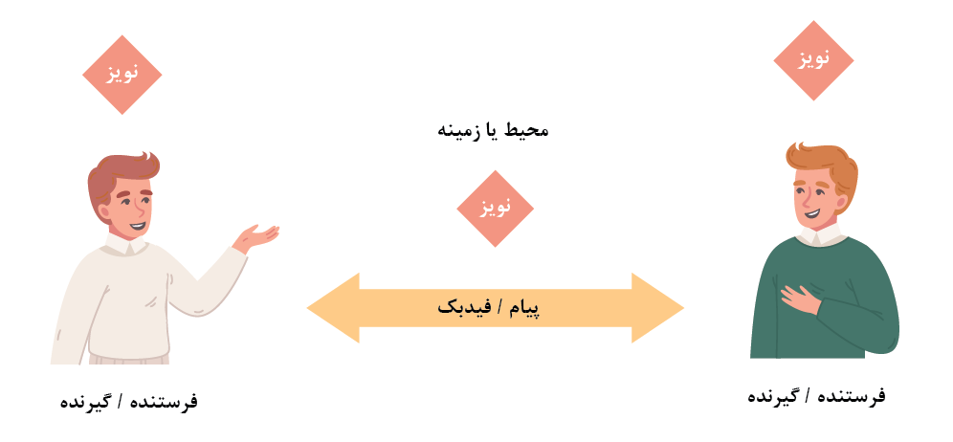

عوامل و فاکتورهای زیادی بر روی یک ارتباطات تاثیر می‌گذارند که از جمله‌ی آن‌ها می‌توان به فرهنگ و تفاوت‌های فرهنگی، جنسیت، ویژگی‌های فردی، کانال ارتباطی (کلامی یا غیرکلامی)، شنیدن فعال، ادراک و تفسیر افراد، احساسات و بیان آن‌ها، تعارض بین فردی، قدرت و موقعیت اجتماعی، رابطه‌ی بین فردی، محیط یا زمینه و تکنولوژی ارتباطی اشاره کرد. این عوامل به صورت ظریفی درهم تنیده هستند و به پیچیدگی ارتباطات اضافه می‌کنند(Adler et al., 1986).

به گفته‌ی آقای بیبی (2010، ص۱۳) ارتباط مؤثر لازمه‌ی دارای بودن ۳ ویژگی است:

۱- پیام ارسال شده تفهیم شود.

۲- پیام ارسال شده تاثیر مورد نظر را بگذارد.

۳- پیام ارسال شده اخلاقی باشد.

با این حال، ارتباطات فراتر از کلمات است و ارتباطات غیرکلامی معانی جدیدی را به ارتباطات بین فردی[32] اضافه می‌کنند.

**۳-۲- ارتباطات کلامی و غیر کلامی**

ارتباطات کلامی[33] به استفاده از کلمات[34]، گفتاری یا نوشتاری برای انتقال پیام و تبادل اطلاعات اشاره دارد. این شامل استفاده از زبان، دستور زبان، و واژگان برای بیان ایده‌ها، افکار و احساسات است. ارتباطات کلامی متکی بر کلام گفتاری یا نوشتاری است و می تواند در معنای آن دقیق و صریح باشد.

از سوی دیگر، ارتباطات غیرکلامی همه اشکال ارتباطی به جز کلمات است. این شامل حالات چهره، حرکات، زبان بدن، تماس چشمی، لحن صدا، وضعیت بدنی و سایر نشانه‌های غیر زبانی برای انتقال معنا و بیان احساسات است. ارتباطات غیرکلامی اغلب با افزودن زمینه، تأکید و تفاوت‌های ظریف به پیام، ارتباط کلامی را تکمیل و تقویت می‌کند. می‌تواند نگرش‌ها، احساسات، نیات و پویایی‌های اجتماعی را منتقل کند(Buck & VanLear, 2002; Knapp et al., 2013).

ارتباطات غیرکلامی نقش مهمی را در تمام جنبه‌های زندگی اجتماعی بازی می‌کند. تقریباً هیچ حوزه ای از تجربه اجتماعی وجود ندارد که به آن مرتبط نباشد. ارتباطات غیر‌کلامی به عنوان رفتار صورت، بدن یا صدا منهای محتوای زبانی[35]، به عبارت دیگر، همه چیز به جز کلمات تعریف می شود. مطالعه ارتباطات غیر‌کلامی انسان گسترده است و شامل تحقیق در زمینه‌های مختلف می شود(Hall et al., 2019).

تفاوت اصلی ارتباط کلامی و غیرکلامی در نحوه بیان است. ارتباط کلامی بر زبان و کلمات متکی است، ارتباط غیرکلامی شامل استفاده از نشانه های دیداری و رفتاری است. در حالی که ارتباط کلامی صریح و در درجه اول بر محتوای پیام متمرکز است، ارتباط غیرکلامی اغلب ظریف‌تر است و می‌تواند لایه‌های بیشتری از معنا را منتقل‌کند. هر دو شکل ارتباط مهم هستند و باهم کار می‌کنند و تعامل بین فردی را تسهیل می‌کنند(Jackob et al., 2011).

علیرغم این تمایز، ارتباطات کلامی و غیرکلامی از چندین جهت مرتبط هستند. رفتار غیرکلامی[36] می‌تواند گفتمان کلامی[37] را تکرار کند (مثلاً تکان دادن سر برای نشان دادن موافقت)، جایگزین آن شود (مثلا برانداز کردن کسی به منظور تحقیر)، مکمل آن باشد (مثلاً سرخ شدن در هنگام صحبت با یک فرد ترسناک)، بر آن تأکید کند (مثلاً سیلی به پشت سر کسی پس از یک شوخی) یا با آن مخالفت کند(مثلاً پاک کردن اشک در حالی که ادعا می کند خوب است)(Bonaccio et al., 2016).

رشد سریع مطالعات غیرکلامی به عنوان یک رشته متمایز را می توان به عوامل مختلف اجتماعی و دانشگاهی در طول دهه های 1950 و 1960 در ایالات متحده نسبت داد. فرهنگ آن زمان جامعه‌ی آمریکا به نحوی بود که خلاقیت را پرورش می‌داد و پذیرای تغییرات گسترده بود. در نتیجه، مواجهه عمومی با تصاویر بصری افزایش‌یافت و باعث تاکید بیشتر بر روابط انسانی شد. توانایی اجرای فیلم در حرکت آهسته و توقف کردن بر روی لحظه‌ای خاص از فیلم در طی این دهه میسر شد و پیشرفت این فناوری برای تحلیل‌های بصری برای بسیاری از مطالعات رفتارهای غیرکلامی ضروری بود. در نتیجه این تغییرات، تمرکز و توجه بیشتری به علوم انسانی منعطف، و زمینه‌ی مناسب برای ظهور و توسعه حوزه مطالعات غیرکلامی ایجاد شد(Hall & Knapp, 2013).

در طول سال‌ها، تحقیقات در مورد ارتباطات غیرکلامی، با استفاده از روش‌‌های مختلف و رویکردهای بین‌رشته‌ای، تکامل یافته است. محققان از حوزه‌هایی مانند روان‌شناسی، جامعه‌شناسی، انسان‌شناسی و زبان‌شناسی برای تعمیق درک خود از رفتار غیرکلامی استفاده کرده‌اند. از طریق مطالعات تجربی، مشاهدات و آزمایش‌ها، محققان سهم قابل توجهی در دانش کنونی از ارتباطات غیرکلامی و نقش آن در زمینه‌های متنوعی مانند تعاملات اجتماعی، روابط، تجارت، سیاست و تبادلات بین فرهنگی داشته‌اند.

مطالعه ارتباطات غیرکلامی همچنان به تکامل خود ادامه می‌دهد، زیرا فناوری‌های جدید و پلتفرم‌های دیجیتال دریچه‌های منحصربه‌فردی به روی ارتباطات باز می‌کنند. با ظهور محیط‌های مجازی، رسانه‌های اجتماعی و کنفرانس‌های ویدئویی، محققان در حال بررسی چگونگی تجلی و تفسیر نشانه‌های غیرکلامی در این زمینه‌ها هستند. این زمینه‌ی مطالعاتی پویا، پتانسیل بسیار زیادی برای کشف پیچیدگی‌های ارتباطات انسانی و افزایش درک از نحوه شکل‌گیری نشانه‌های غیرکلامی بر تعاملات و ادراکات دارد.

از آنجایی که ارتباطات غیرکلامی خود را در غالب رفتارهای غیرکلامی[38] نشان می‌دهند. برای دسته‌بندی مؤثر ارتباطات غیرکلامی، ایجاد تعاریف روشن برای رفتارهای غیرکلامی مختلف ضروری است تا از درک جامع و طبقه‌بندی دقیق این رفتارها اطمینان حاصل شود. با تعریف دقیق رفتارهای غیرکلامی، محققان می‌توانند پایه‌ی محکمی برای سیستم‌های کدگذاری خود ایجاد کنند و امکان تجزیه و تحلیل ارتباطات غیرکلامی را در مطالعات خود فراهم کنند.

**۳-۲-1 دسته‌بندی و مطالعه‌ی رفتارهای غیرکلامی**

رفتارهای غیرکلامی به نشانه‌ها و عبارات ارتباطی اشاره دارد که بدون استفاده از کلمات یا زبان گفتاری منتقل می‌شوند. آنها طیف وسیعی از اعمال، حرکات، حالات چهره، حرکات بدن، وضعیت ها، تماس چشمی، لحن صوتی و سایر سیگنال های غیرکلامی را در بر می گیرند که معنا و اطلاعات را در تعاملات بین فردی منتقل می کنند(Bonaccio et al., 2016).

رفتارهای غیرکلامی متنوع و گسترده هستند. پیشرفت قابل توجهی در حوزه‌های مختلف غیرکلامی صورت گرفته است، جایی که محققان کدهای رفتاری را توسعه داده و آزمایش کرده‌اند. این کدها توسط محققان در آزمایشگاه‌های مختلف برای شناسایی و برچسب‌گذاری رفتارهای یکسان استفاده می‌شود. یک سیستم کدگذاری شامل مفهوم‌سازی[39]، تقسیم‌بندی[40] و طبقه‌بندی[41] رفتارها به واحدهای متمایز و متقابلاً منحصربه‌فرد[42] است. بر طبق تقسیم بندی هال (2013) رفتارهای غیرکلامی به ۵ بخش‌ مختلف، رفتارهای چهره[43] (حرکت‌های صورت)، رفتارهای صوتی[44]، پروکسمیک[45] (استفاده و درک فضا)، خیره شدن[46]، و حرکت[47] (حرکت سر، بدن، بازوها و پاها) تقسیم می‌شوند و در جدول ۲-۱ نمایش داده شده‌اند. این رفتار‌ها به‌عنوان ابزارهای مناسب برای اهداف تحقیقاتی عمل می‌کنند، اما مهم است که بدانیم رفتارهای غیرکلامی، صوتی[48] و کلامی به هم مرتبط هستند و در تعاملات اجتماعی همخوانی دارند.

**جدول ۲-۱: دسته‌بندی یا کدبندی رفتارهای غیرکلامی**(Hall & Knapp, 2013)

|  |  |  |
| --- | --- | --- |
| **نوع رفتار غیرکلامی** | **معادل انگلیسی** | **مثال** |
| رفتارهای چهره (حرکت‌های صورت) | **Facial Behavior** | خندیدن، اخم کردن |
| رفتارهای صوتی | **Vocal Behavior** | تُن، سرعت حرف زدن |
| فاصله یا پروکسمیک | **Proxemics** | رعایت فاصله‌ی شخصی در صحبت با دیگران |
| خیره شدن | **Gaze Behavior** | خودداری از تماس چشمی، تغییر جهت نگاه، زُل زدن به یک نقطه، نگاه اجمالی |
| حرکت بدن یا کنیزیک  (حرکت سر، بدن، دست و بازوها و پاها) | **Kinesics** | تکان دادن دست به منظور خداحافظی، تکان دادن سر به منظور تایید |

**۳-۲-1-1 رفتارهای چهره**

رفتارهای چهره با جابه‌جایی ماهیچه‌های صورت در زیر پوست نمایان می‌شوند و احساسات و هیجانات درونی فرد را منتقل می‌کنند(Ekman, 1993). به عبارتی، چهره، دروازه هویت و روح است(Kappas, 1997).

**۳-۲-1-۲ رفتارهای صوتی**

رفتارهای صوتی در ارتباطات غیرکلامی به جنبه‌های مختلف صدا و گفتار اشاره دارد که بدون تکیه بر کلمات گفته شده، معنا و احساسی را منتقل می‌کنند. آنها شامل لحن[49]، زیر و بم[50]، حجم[51]، ریتم[52] و سایر ویژگی‌های صوتی هستند که پیام کلامی را تکمیل یا تغییر می‌دهند. نشانه‌های صوتی می‌توانند به طور قابل توجهی بر نحوه تفسیر و درک پیام توسط دیگران تأثیر بگذارند، زیرا لایه‌های بیشتری از معنا و زمینه عاطفی را برای کلمات گفتاری فراهم می‌کنند(Burgoon et al., 2016; Hall & Knapp, 2013).

**۳-۲-1-۳ فاصله یا پروکسمیک**

حوزه پروکسمیک به مطالعه چگونگی استفاده و درک افراد از فضا در تعاملات اجتماعی اشاره دارد. این شامل درک چگونگی ایجاد و حفظ فاصله‌های بین‌فردی اشخاص و همچنین تأثیر روابط فضایی بر ارتباطات و رفتار اجتماعی است. پروکسمیک به بررسی عوامل فرهنگی، اجتماعی و شخصی می‌پردازد که بر استفاده‌ی افراد از فضا و واکنش آنها به نزدیکی دیگران تأثیر می‌گذارد.

**۳-۲-1-۴ خیره شدن**

خیره‌شدن به جهت و تمرکز توجه بصری فرد در طول تعاملات بین‌فردی اشاره دارد. این شامل عمل نگاه‌کردن به شخص، شئ یا مکان خاص و همچنین مدت و شدت نگاه است. جهت نگاه نقش مهمی در ارتباطات ایفا می‌کند، زیرا سیگنال‌های اجتماعی، عاطفی و شناختی مختلفی را منتقل می‌کند. جهت نگاه در بین رفتارهای غیرکلامی منحصر به فرد است زیرا هم برای دریافت و هم برای ارسال اطلاعات استفاده می‌شود.

**۳-۲-1-۵ حرکت بدن(‌Body Movements) یا کنیزیک (Kinesics)**

اصطلاح کنیزیک از کلمه یونانی برای «حرکت» گرفته شده‌است و به تمام اشکال حرکت بدن، به استثنای تماس فیزیکی با بدن دیگران، اشاره دارد. اصطلاح معروف زبان بدن تقریباً منحصراً به این رفتار غیرکلامی مربوط می شود. کینزیک شامل حرکات صورت، چشم، سر، تنه، اندام، دست و پا و همچنین وضعیت بدنی و راه رفتن است(Burgoon et al., 2016). اکمن و فریسن (1969) پنج نوع جزء کینزیک را توسعه دادند که به حرکات بدن نیز معروف است: نماد‌ها[53]، نمایانگرها[54]، تنظیم‌گرها[55]، خودتعدیل‌کننده‌ها[56]، و نمایش عاطفه[57] که در جدول 2-۲ نمایش داده شده‌اند.

**جدول ۲-۲: انواع حرکات بدن یا کنیزیک**

|  |  |  |
| --- | --- | --- |
| **نوع حرکت بدن یا کنیزیک** | **معادل انگلیسی** | **تعریف** |
| نمادها | **Emblems** | نمادها حرکات بدن هستند که می توانند اطلاعات را بدون استفاده از ارتباط کلامی حمل کنند. برای مثال، Thumb up به معنای خوب، تکان دادن دست به معنای خداحافظی |
| نمایانگرها | **Illustrator** | نمایانگرها حرکات بدن هستند که یک پیام کامل را با یا بدون ارتباط کلامی منتقل می کنند. به عنوان مثال، شخصی در حال نشان دادن مسیرهای نحوه دسترسی به بانک با دست و توضیح شفاهی است. |
| نمایشگرهای عاطفه | **Affect Display** | نمایشگرهای عاطفه، حرکات بدن هستند که با احساسات مرتبط هستند. به عنوان مثال، بدنی در حال افتادن، بدنی آرام و بدنی با اعتماد به نفس. |
| تنظیم‌کننده‌ها | **Regulators** | تنظیم‌‌کننده‌ها حرکات بدن هستند که بر اقدامات بیشتر تاکید دارند. همچنین نوبت گرفتن در مکالمات را تعیین می کنند |
| خودتعدیل‌کننده‌ها | **Self-Adaptors** | خود تعدیل‌کننده‌ها یا خود آداپتورها وقتی اتفاق می‌افتند که قسمتی از بدن با قسمت دیگری از بدن تماس داشته باشد مانند هنگام آراستن، خاراندن سر یا مالش دست‌ها به یکدیگر. |

از آنجایی که ما منحصراً به حرکت دست‌ها در محیط مجازی یا متاورس می‌پردازیم، از توضیح بیشتر در مورد دسته‌بندی رفتارهای غیرکلامی خودداری کرده و مفصلاً حرکت دست‌ها (ژست‌های دست) به عنوان یک زیر مجموعه از کنیزیک یا حرکت بدن را تشریح می‌کنیم.

**ژست بدن و دست (حرکت بدن و دست)**

حرکت دست‌ها و بازوها به عنوان یک رفتار غیرکلامی و با نام ژست‌های‌دست شناخته می‌شود و خود زیرمجموعه‌ای از ژست‌های بدن هستند. ژست‌ها در طول مکالمه به صورت عامدانه به منظور رساندن پیام خاصی توسط اشخاص به کار می‌روند (Hall et al., 2019). اکنون شواهد قابل‌توجهی وجود دارد که از این ایده حمایت می‌کند که ژست‌بدن و گفتار از نظر اطلاعات، معنا و تأکید صوتی به هم مرتبط هستند. علاوه بر این، ژست‌ها و سایر حرکات بدن در انتقال احساسات و نگرش‌های بین فردی نقش دارند.

محققان سه نوع اصلی از ژست‌ها را شناسایی کرده‌اند: نماد‌ها، نمایانگر‌ها و تنظیم کننده‌ها(Ekman & Friesen, 1969) .

**نمادها**

حرکاتی که به عنوان نماد شناخته می‌شوند، در مطالعات مختلف نام‌های مختلفی مانند ژست‌های خودمختار[58]، ژست های نشانه‌شناختی[59] و ژست‌های نمادین[60] داده شده‌اند. نمادها حرکاتی هستند که معنای کلامی خاصی دارند و می توانند مستقل از کلمات گفتاری عمل کنند(Goldin-Meadow & Brentari, 2017). به عنوان مثال، نگه داشتن انگشت سبابه به صورت عمود بر لب‌ها به معنای «ساکت باشید». نمادها هم از نظر ظاهر فیزیکی و هم در معنایشان در فرهنگ‌های مختلف تفاوت‌هایی را نشان می‌دهند. برخی از نمادها منحصر به فرهنگ‌های خاص هستند و در فرهنگ‌های مختلف معانی مختلفی را منتقل می‌کنند(Hall & Knapp, 2013). در «جدول ۲-۳» چند نمونه از نماد‌های معروف آورده شده‌است.

**جدول ۲-۳: چند نمونه از نمادها در حرکت دست یا ژست دست**

|  |  |  |
| --- | --- | --- |
| **تصویر نماد** | **نام انگلیسی** | **معنی** |
|  | **Point Up** | «اجازه گرفتن» |
|  | **Thumbs UP** | به معنای «OK» در کشورهای انگلیسی، «حرف بزن» یا «بلند کردن صدا» در قسمت‌هایی از آمریکای جنوبی، نشان دهنده‌ی «عدد ۵» در قسمت هایی از آسیا و توهین در بخش‌هایی از خاورمیانه(McNeill, 2016) |
|  | **Thumbs Down** | به معنای «بد» یا «مخالفت» و در رم باستان به معنای «صدور حکم مرگ» |
|  | **The “V” Sign** | «پیروزی» یا «صلح» در کشورهای غربی و ایران(منصور حسام‌زاده, 2010) |
|  | **Open Palm** | به معنای «ایست» یا «عدد ۵» |

**نمایانگرها**

استفاده از نمایانگرها به درک شنونده و شکل‌گیری یک مفهوم ذهنی کمک می‌کند. مانند گفتن چیزی «به این بزرگی» و نشان دادن طول آن با فاصله‌ی بین دست‌ها(Mehrabian, 1971). علاوه بر این، مشخص شده است که استفاده از نمایانگرها در حین صحبت برای گوینده نیز مفید است، و منجر به حفظ بهتر اطلاعات در طول زمان می شود(Church et al., 2007).

انسان‌ها تمایل دارند هنگام صحبت با کسی که می‌توانند ببینند از نمایانگرها استفاده کنند. با این حال، مواردی وجود دارد که افراد قادر به دیدن شخص نیستند ولی همچنان از این ژست‌ها استفاده می‌کنند، مثل هنگام برقراری ارتباط با افراد نابینا. این رفتار می‌تواند از روی عادت باشد، اما می‌تواند تحت تأثیر ارتباط بین حرکات خاص و ویژگی‌های معنایی کلمات باشد. وقتی کلمات دارای یک مؤلفه حرکتی قوی در معنای خود هستند، بدون توجه به اینکه شنونده می‌تواند ژست را ببیند یا نه، به احتمال زیاد ژست نمایانگر مربوطه رخ می‌دهد.(Hall & Knapp, 2013)

علاوه بر این، استفاده از نمایانگر توسط سخنوران می‌تواند بر نحوه درک دیگران از شخصیت آن‌ها تأثیر بگذارد. تحقیقات نشان داده افرادی که در حین صحبت کردن از این ژست‌ها استفاده می‌کنند، اغلب از سوی شنوندگان به‌عنوان خوش‌نظم‌تر و شایسته‌تر شناخته می‌شوند و تصور مطلوب‌تری را از خود برجای می‌گذارند (Kelly & Goldsmith, 2004).

**تنظیم‌کننده‌ها**

تنظیم‌کننده‌ها حرکات بدنی هستند که برای کنترل جریان مکالمه استفاده می‌شوند. آن‌ها اهداف مختلفی را دنبال می‌کنند و می‌توانند در زمینه‌های مختلف مشاهده شوند. برای مثال، این ژست‌ها می‌توانند به‌عنوان سیگنالی برای سرکوب تلاش‌های دیگران برای تسلط بر مکالمه به کار گرفته شوند، تا نوبت صحبت کردن فرد حفظ شود. از سوی دیگر، هنگامی که یک گوینده از ژست دست می‌کشد، می‌تواند به عنوان نشانه‌ای عمل کند تا نشان‌دهنده دعوت از طرف مقابل برای صحبت کردن باشد.

**۴-۲- بینایی کامپیوتر**

بینایی رایانه یک زمینه مطالعاتی در حال پیشرفت است که بر روی توانمند ساختن رایانه‌ها برای درک و تفسیر اطلاعات بصری از تصاویر یا فیلم ها تمرکز دارد. هدف آن بازسازی توانایی سیستم بینایی انسان برای درک، تجزیه، تحلیل و درک داده‌های بصری است. الگوریتم‌ها و تکنیک‌های بینایی کامپیوتری برای استخراج اطلاعات معنی‌دار از تصاویر دیجیتالی مانند تشخیص اشیا، درک صحنه، تقسیم‌بندی تصویر و تحلیل حرکت طراحی شده‌اند. این قابلیت‌ها در حوزه‌های مختلفی از جمله وسایل نقلیه خودران، سیستم‌های نظارتی، تصویربرداری پزشکی، واقعیت افزوده و روباتیک کاربرد پیدا کرده‌اند. با افزایش دسترسی به داده‌های بصری در مقیاس بزرگ و پیشرفت‌ها در یادگیری ماشین و تکنیک‌های یادگیری عمیق، بینایی کامپیوتر شاهد پیشرفت قابل‌توجهی بوده است و مرزهای درک بصری ماشین‌ها را افزایش داده است(Khan et al., 2021).

**۵-۲- پیشینه تحقیق دوتا مقاله‌ی ستاره دار رو اضافه کن تو نتیچه گیری هم میخوایمشون**

در ادامه به بررسی برخی از پژوهشهای پیشین در حوزه ارتباطات کلامی و غیرکلامی در جلسات مجازی و محیطی متاورس پرداخته می‌شود.

کورزوگ[61] و همکاران (۲۰۲۱) در پژوهشی که بر روی استفاده از زبان بدن آواتارها در جلسات واقعیت مجازی و تاثیر آن بر کیفیت مکالمه انجام داده است، به نتایج مختلفی دست یافته‌اند، از جمله اینکه: ۱- رفتار یک آواتار می‌تواند اطلاعاتی درمورد اینکه شخص با دقت به یک مکالمه گوش می‌کند و تمایل به برقراری ارتباط دارد را نشان دهد.۲ - زبان بدن در ارتباطات آواتارها ربطی به جنسیت آواتار ندارد. ۳- اشخاصی که آواتار آن‌ها در حال انجام فعالیت دیگری غیر از گوش دادن به مکالمه هستند به عنوان شخص مشغول تلقی می‌شوند. ۴- برخی از رفتار‌های آواتارها به خوبی توسط اشخاص درک نمی‌شوند مثل: دست به سینه نشستن آواتار یا مضطرب بودن آن‌ها. به طور کلی رفتارهای متفاوت از آواتارها باعث غنی‌تر شدن مکالمه‌های مجازی می‌شود.

در طراحی سیستم کورزوگ برای هر یک از آواتار‌ها رفتارهای از پیش‌تعیین‌شده‌ای به شکل انیمیشن طراحی شده و به صورت بلادرنگ رفتار کاربر خود را نمایش نمی‌دهد، پس رفتار آواتارها نمی‌تواند به خوبی شخصیت کاربر خود را به بقیه نمایش دهد. به ویژه در بخش نمایش ژست بدن برای نشان دادن نمادها، نمایانگر‌ها و تنظیم کننده‌ها برنامه‌ای ندارد که از نقاط ضعف اساسی این سیستم برشمرده می‌شود.

هریهاران[62] و همکاران (2014)در پژوهش به منظور تعبیه تعامل بیشتر بین مدرس و دانش‌آموزانی که به صورت ویدئو کنفرانس در کلاس شرکت می‌کنند، به تشخیص ژست بدن با استفاده از کینکت[63] پرداخته است. به عنوان مثال، وقتی دانش آموزی دستش را بالا می‌‌آورد، سیستم پردازش تصویر ژست او را تشخیص داده، تصویر او بزرگنمایی[64] و اطلاعات شخصی او نمایش داده می‌شود.

در سیستم طراحی شده هریهاران از سنسور مایکروسافت کینکت استفاده شده که در حال حاضر از طرف شرکت مایکروسافت پشتیبانی نمی‌شود و تهیه آن برای کاربران هزینه‌ی اضافی را دربر خواهد داشت.

در پژوهشی دیگر بروسارد[65] و همکاران (۲۰۲۱) اظهار داشتند: کلاس‌های مجازی که به روش شبکه‌های واقعیت مجازی برگزار می‌شوند، در مقایسه با جلسات حضوری، اطلاعات زیادی در مورد توجه و اقدامات مخاطبان، مثل حرکت‌های صورت و بدن در دست نیست. پس برای برطرف کردن این مشکلات، رابطی برای آگاهی معلم از دانش‌آموزان و اقدامات آن‌ها طراحی کرده‌اند. در این رابط کاربری از چند شکل خاص آواتار برای نمایش حالات چهره استفاده شده است که این حالات عبارتند از: عادی، مضطرب، ناامید، سرگردان، خسته و گیج. همچنین سه عمل فیزیکی که می‌توان آنها را با حرکت آواتار نشان داد در محیط مجازی تعبیه شده‌: بالا بردن دست، نوشتن یک پیام با صفحه‌کلید، و ثابت شدن (برای مشکلات فنی مانند از دست دادن ردیابی).

در این پژوهش ژست‌های دست کاربر به صورت برخط منتقل نمی‌شود که می‌تواند در ارسال پیام‌های غیرکلامی با ژست بدن کارایی لازم را نداشته باشد که باعث تضعیف کیفیت ارتباطی سیستم می‌شود.

ابورومن[66] و همکاران (۲۰۲۲) ارتباطات غیرکلامی در محیط واقعیت مجازی را با تاکید بر روی حرکات سر[67] بررسی کرده‌اند. قوانین رفتار تکان دادن سر را در انسان‌های مجازی پیاده‌سازی کردند و تأثیر این رفتارها و اینکه آیا منجر به افزایش اعتماد و علاقه نسبت به انسان‌های مجازی می‌شود را آزمایش کردند. در طول تعامل با استفاده از واقعیت مجازی هدف، نشان دادن ظرفیت انسان‌های مجازی برای تجسم رفتار تعاملی تکان دادن سر بر اساس حرکات طبیعی بود و این نظریه روان‌شناختی را آزمایش کرد که تقلید تکان دادن سر منجر به علاقه و وابستگی می‌شود. شرکت‌کنندگان، انسان مجازی را که سر خود را با سخنان تکان می‌دهد مثبت‌تر ارزیابی می‌کنند، و همچنین بیشتر به انسان مجازی سر تکان‌دهنده نزدیک می‌شوند که نشان‌دهنده‌ی اعتماد است.

برمکی و هیوز[68] (۲۰۱۸) پژوهشی بر روی معلمان در یک جلسه مجازی انجام داده‌اند. آن‌ها حالت بدن معلم‌ها مورد ارزیابی قرار دادند و در صورت مشاهده‌ی ژست تدافعی و بسته از طریق یک سیستم بازخورد[69] بصری و لمسی به آن‌ها بازخورد (فیدبک) داده می‌شود. در این مقاله اهمیت شناخت رفتارهای ارتباطی غیرکلامی در زمینه‌ی ‌تدریس، همراه با کاربردهای مختلف و روش‌های یادگیری ماشین برای طراحی یک برنامه بازخورد وضعیت خودکار توضیح داده شده‌است.

کو[70] و همکاران (2022) پژوهشی بر روی نقش دست و حرکات بدن در جلسات مجازی برای سنجش میزان مشارکت افراد در جلسات برای تقویت تجربه کلاس مجازی انجام داده است. بر خلاف محیط‌های ملاقات حضوری که میزبان‌ها می‌توانند بلافاصله نظرات جمعی بقیه را از طریق نشانه‌های بصری (مانند بالا بردن دست‌ها، انجام حرکات دست، حالات چهره) جویا شوند. پاسخ‌های کلامی، عدم حضور در محل، سنجش چنین نشانه‌های بصری و صوتی را از طریق فناوری کنفرانس ویدیویی دشوارتر می‌کند.این پژوهش پیشنهاد می‌دهد که استفاده از نشانه‌های غیرکلامی به عنوان راهی برای درگیر شدن با میزبان در فعالیت‌های نظرسنجی - مانند انجام حرکات فیزیکی در دید دوربین شرکت‌کنندگان - می‌تواند چالش‌های موجود در محیط‌های جلسه مجازی کاهش دهد.

در پژوهشی لی[71] و همکاران(۲۰۲۰) بر روی جلسات محیط مجازی انجام داده اند، از بستر محیط مجازی Mozilla Hubs برای بررسی پتانسیل محیط‌های جلسات مجازی برای ایجاد یک محیط اجتماعی برای شرکت کنندگان از راه دور استفاده می‌کند، که حول محور تماشای پخش زنده ویدیوی کنفرانس‌های علمی است. این پژوهش مزایا و معایبی را برای محیط مجازی موزیلا هابز برشمرده است. از جمله اینکه افراد می‌توانند در آن پرواز کنند و اینکه می‌توانند با یکدیگر صحبت کنند یا چت کنند، افراد قادر هستند تا اسلاید یا ویدئوهای خود را در این محیط به اشتراک بگذارند و همچنین مانع‌های ارتباطی مثل نصب نرم‌افزار رفع شده و فقط با چند کلیک ساده و وارد کردن آدرس وبسایت افراد قادر به اتصال به‌یکدیگر می‌باشند. به طور خلاصه، با بهبود فناوری اساسی، جلسات محیط مجازی پتانسیل قابل توجهی را برای گردهمایی های مجازی آینده ارائه می دهند که به طور بالقوه می توانند جایگزین ملاقات های رو در رو شوند.

از معایب بزرگی که میتوان برای محیط موزیلا هابز برشمرد این است که در این محیط افراد قادر به تشخیص ژست و حالت بدن یکدیگر نیستند و این موضوع باعث تضعیف کیفیت ارتباط می‌شود.

**شکل ۲-۱: 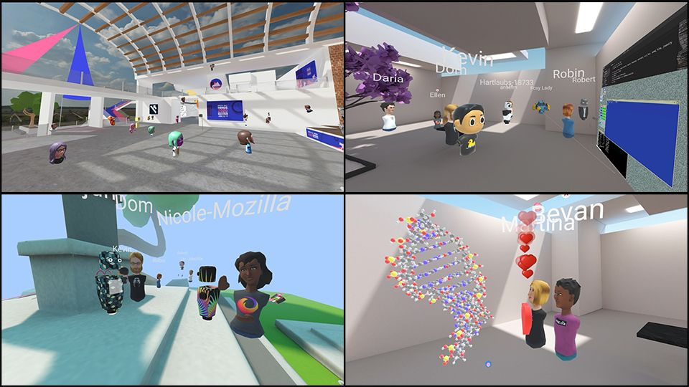 تصویری از محیط موزیلاهابز برای برگزاری جلسات و کنفرانس‌های مجازی**

وانگ[72] (۲۰۲۱) در مقاله‌ای جلسات مجازی اجتماعی را به عنوان یک رسانه‌ی جدید برای ارتباطات و همکاری از راه دور مورد پژوهش قرار داده‌اند. این مقاله با مقایسه روش‌های معمول برقراری ارتباط، به سه ویژگی جدید واقعیت مجازی اجتماعی را پیشنهاد اشاره می‌کند: غوطه‌وری بالا، حالت‌های تعاملی متنوع، و محتوای اجتماعی متنی. همچنین برنامه‌های واقعیت مجازی اجتماعی را دسته‌بندی می‌کند و دو پلتفرم محبوب VRChat و Facebook Horizon را به عنوان نمونه‌هایی برای نشان دادن قابلیت‌های فعلی برنامه‌های واقعیت مجازی اجتماعی بررسی می‌کند.

استفاده از محیط‌های جلسه مجازی‌ای مثل فیس‌بوک هورایزن نیازمند برخورداری از عینک واقعیت مجازی است که برای کاربران هزینه‌های اضافی را به همراه می‌آورد.

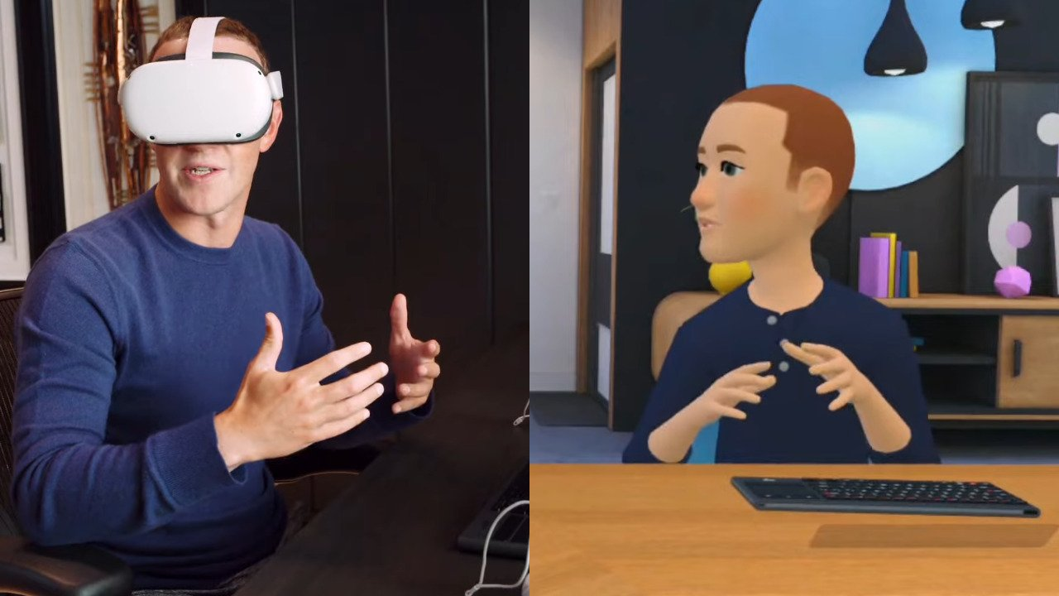**شکل۲-۲: تصویری از دنیای مجازی و واقعی فیس‌بوک هورایزن**

در پژوهشی سان[73] (۲۰۱۹) و همکاران به تشخیص ارتباطات غیرکلامی همگام[74] بین دونفر در تعاملات اجتماعی در واقعیت مجازی، درک تأثیرات ظاهر آواتار بر همگامی و رابطه بین خلاقیت و همگامی پرداختند. همچنین عنوان کردند که از طریق واقعیت مجازی غوطه‌ور، کاربران می‌توانند بیشتر از حرکات طبیعی بدن خود را با آواتارهای خود نمایش دهند، و این منجر به تغییرات قابل توجهی در نحوه استفاده و درک آواتارها در این محیط های اجتماعی دیجیتال می شود.

ونترلا[75] (۲۰۱۱) به ضرورت وجود رفتارهای غیرکلامی در محیط متاورس اشاره می‌کند. او به محیط واقعیت مجازی اجتماعی There و Second Life به عنوان دو محیط ارتباطات مجازی اشاره می‌کند و عنوان می‌کند که واقع‌گرایی در دنیای مجازی با باورپذیری گره خورده‌است و مشکل باورپذیری در محیط‌های کامپیوتری، رندر گرافیکی نیست بلکه یک مشکل تعامل انسان با کامپیوتر است.

یی و همکاران (۲۰۰۷) در پژوهشی روی محیط واقعیت مجازی اجتماعی second life ، یک جامعه مجازی، داده‌هایی را از آواتارها جمع‌آوری کردند تا بررسی‌کنند که آیا هنجارهای اجتماعی جنسیت، فاصله بین فردی و نگاه چشم به محیط‌های مجازی منتقل می‌شوند. نتایج نشان داد که یافته‌های ثابت فاصله‌بین‌فردی و انتقال نگاه چشم به محیط‌های مجازی: (۱) زوج‌های مذکر و مذکر دارای فاصله‌ی‌بین‌فردی بزرگ‌تری نسبت به زوج‌های مؤنث و مؤنث هستند، (۲) زوج‌های مذکر و مذکر ارتباط چشمی کمتری نسبت به زوج‌های مؤنث و مؤنث برقرار می‌کنند. همچنین نکته‌هایی را برای کاربران بازی‌های آنلاین و دانشمندان علوم اجتماعی که به دنبال انجام تحقیقات در محیط‌های مجازی هستند، مورد بحث قرار داده‌اند.

بیرمنگام (۲۰۲۱) یک تحلیل مقایسه ای از نحوه استفاده و تفسیر کاربران از ارتباطات غیرکلامی به وسیله‌ی آواتارها در محیط‌های مجازی چند کاربره آنلاین انجام داده‌است. همچنین چارچوبی را برای ارتباطات غیرکلامی به منظور اعمال جنبه‌های مختلف ارتباطات غیرکلامی در محیط‌های مجازی ارائه کرده است. این مقاله بررسی می‌کند که چگونه این فرم‌های ترجمه‌شده و جدید ارتباطات غیرکلامی می‌توانند راه‌های بیشتری برای ارتباط مردم از طریق آواتارهای دیجیتال نشان دهند.

پژوهش‌های انجام شده روی ارتباطات غیرکلامی در محیط واقعیت مجازی اتفاق نظر دارند که ارتباطات غیرکلامی باعث بهبود ارتباط در محیط واقعیت مجازی می‌شود، این پژوهش‌ها کمتر به تأثیر حرکت‌های دست در بهبود ارسال پیام و کیفیت ارتباطات پرداخته‌اند. همچنین، اکثر این پژوهش‌ها در محیط واقعیت مجازی غوطه‌ور صورت گرفته و حالات بدن و دست کاربران به وسیله‌ی عینک‌های واقعیت مجازی تشخیص داده‌شده است. در پژوهش حاضر تمرکز بر روی حرکات دست به عنوان زیرمجموعه‌ای از رفتارهای غیرکلامی در محیط واقعیت مجازی یا متاورس است. همچنین در پژوهش حاضر برای تشخیص حرکات دست از دوربین‌های وبکم استفاده شده که شرکت در محیط‌مجازی یا متاورس را برای کاربران ساده‌تر می‌کند.

جمع‌بندی نکات مهم مقالات مورد مطالعه در حوزه استفاده و ارزیابی ارتباطات غیرکلامی در جلسات مجازی و ویدئو کنفرانس‌ها در جدول ۲-۴ ارائه شده است.

**جدول ۲-۴: جمع بندی نکات مهم مقالات مورد مطالعه در حوزه استفاده از ارتباطات غیرکلامی در جلسات مجازی**

|  |  |  |  |  |  |  |  |  |  |
| --- | --- | --- | --- | --- | --- | --- | --- | --- | --- |
| **ارتباطات غیرکلامی در جلسات مجازی** | | | | | | | | | |
|  | **رفتارهای غیرکلامی** | | | | | **سیستم ارتباطات** | | |  |
| **Reference** | رفتارهای چهره | رفتارهای صوتی | خیره شدن | حرکت بدن | فاصله یا پروکسمیک | محیط ارتباط | تشخیص و انتقال حالت بدن و احساسات | | **نکات مهم اشاره شده در پژوهش** |
| (Kurzweg et al., 2021) |  | # |  | # |  | واقعیت مجازی | **انیمیشن از پیش تعیین شده** | | انتقال زبان بدن افراد از طریق آواتار به جلسات مجازی باعث بهبود کیفیت آن‌ها می‌شود. |
| (Broussard et al., 2021) | # | # |  | # |  | واقع مجازی | هدست واقعیت مجازی HMD | | در جلسه‌های مجازی که تعداد زیادی دانش‌آموز حضور دارند استفاده از همه‌ی علائم غیرکلامی برای نمایش وضعیت حضور دانش‌آموزان ضروری نیست. |
| (Hariharan et al., 2014) | جلسه‌ به صورت ویدئو کنفرانس برگزار می‌شود | | | | | کنفرانس ویدئویی | | سنسور کینکت |  | |
| (Aburumman et al., 2022) |  | # |  | صرفا حرکت سر |  | واقع مجازی | هدست واقعیت مجازی HMD | | کاربران جلسه مجازی به آواتاری که با حرکات سر ارتباط غیر کلامی برقرار می‌کند را بیشتر دوست دارند و بیشتر به او اعتماد می‌کنند. |
| (Barmaki & Hughes, 2018) |  | # |  | # |  | واقعیت مجازی | سنسور کینکت | | معلمان برای مؤثر بودن در ارتباط، ارزیابی دانش دانش‌آموز و توانایی القای درک عمیق از مفاهیم انتزاعی در حوزه های دشوار مانند یادگیری زبان و ریاضیات از ارتباطات غیرکلامی استفاده می‌کنند. |
| (Koh et al., 2022) |  | # |  | حرکات دست |  | کنفرانس ویدئویی | دوربین وبکم | | استفاده از نشانه‌های غیرکلامی به‌عنوان راهی برای درگیر شدن با میزبان در فعالیت‌های نظرسنجی (مانند انجام حرکات فیزیکی در دید دوربین) می‌تواند چالش‌های موجود را در محیط‌های جلسه مجازی کاهش دهد. |
| (Le et al., 2020) |  | # |  |  |  | واقعیت مجازی غوطه ور و غیر غوطه ور | -- | | این ویژگی که کاربران می‌توانند در هرجایی که هستند در کنفرانس در محیط متاورس شرکت کنند، برای آن‌ها خوشایند است و با پیشرفت تکنولوژی این نوع ارتباطات جایگزین ارتباط رودررو می‌شود. |
| (Wang, 2020) |  | # |  | # |  | واقعیت مجازی | هدست واقعیت مجازی HMD | | دستگاه‌های واقعیت مجازی می‌توانند بسیاری از فعالیت‌هایی که مستلزم حضور فیزیکی هستند را به محیط مجازی منتقل کنند تا بتوان به حس حضور افراد اضافه کرد. |
| (Sun et al., 2019) | # |  |  | # |  | واقعیت مجازی | هدست واقعیت مجازی یا HMD | | رفتار غیرکلامی در واقعیت مجازی نه تنها می تواند اطلاعاتی را در مورد وضعیت عاطفی و یا شخصیت یک کاربر آشکار کند، بلکه با کیفیت و نتایج تعامل اجتماعی نیز مرتبط است. |
| (Ventrella, 2011) |  | # |  |  |  | واقعیت مجازی غیر غوطه‌ور | **انیمیشن‌های از پیش تعیین ششده** | | مشکل باورپذیری در محیط‌های کامپیوتری، رندر گرافیکی نیست بلکه یک مشکل تعامل انسان با کامپیوتر است. |
| (Yee et al., 2007) | # |  |  | # |  | واقعیت مجازی غیر غوطه‌ور | **انیمیشن‌های از پیش تعیین ششده** | | یافته‌ها از این فرضیه حمایت می‌کند که تعاملات اجتماعی در محیط‌های مجازی آنلاین مانند تعاملات اجتماعی در دنیای فیزیکی اداره می‌شود. این یافته‌ی مهمی برای استفاده از دنیای مجازی برای مطالعه تعامل اجتماعی انسان است. |

**۶-۲- جمع بندی**

در این فصل بدنه اصلی ادبیات و چارچوب نظری پژوهش توضیح داده‌شد. همچنین مفاهیم اصلی ارتباطات، ارتباطات کلامی و غیرکلامی و زیرمجموعه‌های تشکیل دهنده‌ی آن‌ها مورد بحث و بررسی قرار گرفت. در ادامه با کاوش در تحقیقات و پروژه‌های انجام یافته مرتبط پیشین، روش‌ها و مزایا و معایب پژوهش‌های پیشین مورد مطالعه قرار گرفت.

**فصل سوم**

**روش تحقیق و طراحی**

فصل ۳

**روش تحقیق و طراحی**

**۱-۳- مقدمه**

در این فصل ابتدا به تشریح نوع پژوهش و روش تحقیق، شامل نوع مطالعه، جامعه آماری و موارد دیگر توضیح می‌پردازیم. پس از آن مراحل طراحی آزمایشات به منظور تست نظریه‌های تحقیق شرح داده‌ می‌شود و روش اجرای آزمایشات مورد بررسی قرار می‌گیرد. سپس مفصلاً محصول ساخته‌شده که محیط مجازی (متاورس) با قابلیت ارسال و دریافت حرکت‌های دست (ژست‌های دست) است، توضیح داده‌ می‌شود.

**۲-۳- روش تحقیق**

این تحقیق به روش نیمه‌تجربی اجرا شد. متغیر مستقل وجود یا عدم وجود ژست‌های دست (حرکت‌های دست) به عنوان یک زیرمجموعه از رفتار‌های غیرکلامی در محیط جلسه مجازی است. متغیرهای وابسته ۱) میزان بهبود کیفیت ارتباطات (حضور اجتماعی، غنای اجتماعی و غوطه‌وری) با انتقال حالت و حرکت‌های دست به داخل محیط متاورس و ۲) میزان انتقال و تفهیم پیام ارسال شده از طریق ژست دست در محیط متاورس است.

**۱-۲-۳- جمعیت مطالعه**

جامعه هدف پژوهش، دانشجویان دانشگاه هنر اسلامی تبریز هستند. ۲۰ نفر از دانشجویانی که تمایل به همکاری و شرکت در پژوهش و معیارهای ورود به مطالعه را داشتند، با اطلاع‌رسانی و نصب فراخوان‌هایی و با پرداخت مقداری پول نقدی به شرکت در مطالعه دعوت شدند. از آن‌جایی که هدف اختصاصی ما اندازه‌گیری میزان انتقال پیام از طریق ژست دست است و تفاوت چندانی بین زنان و مردان در انتقال و تفهیم ژست دست وجود ندارد، بلکه نوع و تعدد استفاده از ژست‌های دست توسط آن‌ها متفاوت است. بیشتر تفاوت‌ها در حالات صورت، خیره شدن و حالت بدن وجود دارد که در محیط واقیت مجازی ساخته شده منتقل نمی‌شوند(Hall & Knapp, 2013) (این موضوع مورد به مورد نیز فرق می‌کند)؛ درنتیجه محدودیتی در جنسیت افراد در پژوهش وجود ندارد.

**۲-۲-۳- مکان و زمان انجام آزمایش**

آزمون‌های این پژوهش به منظور شبیه‌سازی شرایط کنفرانس‌های ویدئویی به صورت از راه دور و از طریق ارتباط اینترنتی انجام شد.

**۳-۲-۳- معیارهای ورود به مطالعه**

۱- آشنایی با رایانه، جلسات مجازی و استفاده از آن حداقل یک‌بار در هفته.

۲- داشتن تجربه بازی رایانه‌ای سه بعدی.

۳- دسترسی به کامپیوتر شخصی و وبکم

۴- رسیدن به فریم ریت حداقل ۳۰ در محیط اپلیکیشن

**۴-۲-۳- روش اجرای تحقیق**

هدف اصلی این پژوهش اندازه‌گیری میزان بهبود کیفیت ارتباطات در حضور و عدم حضور حرکات دست در محیط واقعیت مجازی یا متاورس است. از اینرو برای سنجش کیفیت ارتباطات باید با توجه به عوامل و فاکتورهای تاثیرگذار، آزمایشاتی طراحی کرد.

**۱- طراحی آزمایشات**

همانطور که در ادبیات پژوهشی توضیح داده‌شد، ارتباطات امری بسیار پیچیده است و عوامل بسیار زیادی بر آن تاثیر دارند. از آنجایی که هدف بررسی ارتباطات غیرکلامی و به طور خاص بر حرکات دست‌ها است، سعی برآن شد آزمایش معتبری تعریف شود که در نهایت با خنثی کردن دیگر عوامل مؤثر بر ارتباطات، تاثیر حرکات دست در کیفیت ارتباطات سنجیده شود. همچنین مطالعه‌ی انجام شده توسط هاستتر[76] (۲۰۱۱) که با هدف تجزیه و تحلیل تأثیر حرکات بر درک پیام‌های گفتاری در طول مکالمه نشان داد ژست‌ها زمانی در ارتباطات مؤثرتر هستند که با افزودن جزئیات جدید یا تأکید بر برخی نکات، ارتباط کلامی را تکمیل ‌کنند.

بنابراین دو آزمایش طراحی شد که در آن‌ها نمونه‌ها به صورت تک‌به‌تک، تصادفی و درون‌آزمودنی در دو آزمایش مصاحبه-آموزشی شرکت کردند. در یکی از این آزمایش‌ها که در محیط متاورس برگزار می‌شود، حرکات دست منتقل می‌شد و مفاهیم با استفاده از حرکات دست برای نمونه‌ها توضیح داده می‌شد. در آزمایش دیگر حرکات دست منتقل نمی‌شد و افراد فقط میتوانستند به صدای یکدیگر گوش دهند و در محیط متاورس حضور داشته باشند و آواتار یکدیگر را مشاهده کنند. فرد مصاحبه‌گر در ابتدا به‌منظور آشنا کردن نمونه با محیط مجازی، خود را معرفی، اطلاعات شخصی نمونه را جمع‌آوری و ادامه‌ی جلسه‌ی مجازی را برای نمونه توضیح می‌دهد. پس از آشنا شدن نمونه با محیط مجازی و آزمایش، مصاحبه گر ۵ نماد جدول ۲-۳ را به نمونه‌ها نشان می‌دهد و از آن‌ها می‌خواهد تا حرکت انجام شده را تقلید کنند. همزمان با تقلید این نماد‌ها مدل هوش مصنوعی نیز نماد‌های نشان داده شده را تشخیص می‌دهد. سپس اطلاعات مربوط به دقت تشخیص نماد‌ها از طرف نمونه و هوش مصنوعی جمع‌آوری می‌شود. پس از اطمینان حاصل کردن از اینکه نمونه‌ها قادر به تشخیص حرکات و نماد‌های دست هستند، مصاحبه‌گر دو مفهوم علمی از بین مفاهیم علوم پایه از «جدول ۳-۱» به صورت تصادفی انتخاب می‌کند و برای مدت یک دقیقه با تقلید از ویدئوی از پیش ساخته شده برای نمونه توضیح می‌دهد (مفاهیم علمی به صورتی انتخاب شده‌اند که انجام حرکات دست جزئیاتی جدید به ارتباط کلامی اضافه می‌کند و پژوهشگر با این مفاهیم علمی آشنایی لازم را دارد). پس از اتمام مدت تدریس توسط پژوهشگر، از نمونه خواسته می‌شود تا مفهوم علمی تدریس شده را برای مصاحبه‌گر طبق آنچه یادگرفته در مدت زمان ۳۰ ثانیه به طور خلاصه بازگو نماید. پس از پایان بازگو کردن مفاهیم توسط نمونه هر آزمایش به پایان می‌رسد و از او خواسته می‌شود تا پرسشنامه‌های مربوط به کاربرد پذیری، حضور اجتماعی، غنای اجتماعی و غوطه‌وری را پر کند (به طور کلی هر پرسشنامه با سوالات با ترتیب تصادفی دو بار توسط نمونه‌ها پر شد، یکبار برای آزمایش با حضور حرکات دست و بار دیگر برای آزمایش عدم حضور حرکات دست). در این آزمایش علاوه‌بر داده‌های پرسشنامه، به‌وسیله‌ی سیستم بینایی رایانه، مدت زمان ظاهر شدن حرکات دست در هر دو آزمایش با دست و بدون دست گردآوری شد. این مدت زمان برای هر آزمایش تقسیم بر کل زمان بازگو کردن مفهوم توسط نمونه شده و متغیر «نسبت استفاده از دست‌ها در طول آزمایش» حاصل می‌شود. این متغیر نمایانگر این است که نمونه‌ها در هر آزمایش چقدر از حرکات دست خود برای بازگو کردن مفهوم علمی استفاده کرده‌اند. شمای کلی از نحو‌ی اجرای این آزمایش‌ها در شکل نمایش داده‌شده‌است.

به منظور خنثی سازی و به حداقل رساندن دیگر عوامل مؤثر بر ارتباطات اقداماتی لحاظ شد که در جدول «۳-۱» توضیح داده‌شده‌اند.

**جدول ۳-۲: چند نمونه از مفاهیم علوم‌پایه تدریس‌شده در جلسه مجازی. تعریف کامل و گفته شده برای نمونه‌ها در پیوست ۱ آورده شده است.**

|  |  |  |
| --- | --- | --- |
| **مفهوم علمی** | **معادل انگلیسی** | **تعریف** |
| متد لوکای | **Method of Loci - Cognitive** | متد لوکای یک استراتژی برای تقویت حافظه است که از تجسم محیط های فضایی آشنا به منظور افزایش یادآوری اطلاعات استفاده می کند(Lea, 1975). |
| نظریه لایه‌های زمین | **Plate Tectonics - Geology** | تکتونیک صفحه ای نظریه علمی پذیرفته شده ای است که لیتوسفر زمین را شامل تعدادی صفحات بزرگ می‌داند که از حدود ۳.۴ میلیارد سال پیش به آرامی در حال حرکت بوده اند(Le Pichon et al., 2013). |
| تشکیل ملکول آب | **Water Formation - Chemistry** | پیوندهای هیدروژنی بین اتم های هیدروژن و اکسیژن همسایه مولکول های آب مجاور تشکیل می‌شود. جاذبه بین مولکول‌های آب، پیوندی به نام پیوند هیدروژنی ایجاد می‌کند. |
| زنجیره غذایی | **Food Chain - Ecology** | وابستگی غذایی همه موجودات زنده به یکدیگر را می‌توان به حلقه‌های زنجیر تشبیه کرد که به آن **زنجیره غذایی** می‌گویند(Strasburger et al., 1912). |

**جدول ۳-۱: عوامل مؤثر بر ارتباطات و نحوه‌ی خنثی سازی آن‌ها در آزمایشات**

|  |  |
| --- | --- |
| **عامل** | **نحوه‌ی به حداقل رساندن تاثیر** |
| **تفاوت‌های فرهنگی** | همه شرکت کننده‌ها از یک فرهنگ و فارس زبان بودند. |
| **جنسیت** | بیشتر تفاوت‌های بین جنس زن و مرد در حالات صورت، خیره شدن و حالت بدن وجود دارد که در محیط واقیت مجازی ساخته شده منتقل نمی‌شوند(Hall & Knapp, 2013) (این موضوع مورد به مورد نیز فرق می‌کند)؛ درنتیجه محدودیتی در جنسیت افراد در پژوهش وجود ندارد. |
| **شنیدن فعال** | از آنجایی که از افراد خواسته شد تا به تدریس گوش دهند و پاسخ دهند این کار مستلزم داشتن شنیدن فعال می‌بود. |
| **ویژگی‌های فردی** | در آزمایشات به هرفرد ۳۰ ثانیه مهلت داده شد که باعث به حداقل رسیدن ویژگی‌های شخصیتی (اعم از درونگرایی یا برونگرایی و ...) آن‌ها می‌شد. |
| **محیط یا زمینه** | محیط برگزاری آزمایش برای همه یکسان و در غالب جلسه مجازی از طریق اینترنت بود. |
| **رابطه‌ی بین فردی** | همه‌ی افراد شرکت کننده در این آزمایش با اعلامیه حاضر شدند و رابطه یا دوستی قبلی با پژوهشگر نداشتند. |
| **حرکات دست و تدریس** | در هر یک از آزمایش‌ها مصاحبه گر مفاهیم را بر اساس ویدئویی می‌بیند توضیح می‌دهد و حرکات دست داخل ویدئو را تقلید می‌کند. در نتیجه تدریس مفاهیم برای همه‌ی نمونه‌ها یکسان بود. همچنین از همه‌ی نمونه‌ها درخواست شد تا در فاصله‌ی یک متری از وبکم خود قرار بگیرند. |
| **انتقال پیام** | برای اینکه ارتباطات معنی‌دار باشد باید مطمئن شد که نمونه مفهوم علمی را دریافته و پیام را گرفته است. |

نمایی کلی از طراحی و عملکرد سیستم در «شکل ۳-۱» نشان‌داده شده است.

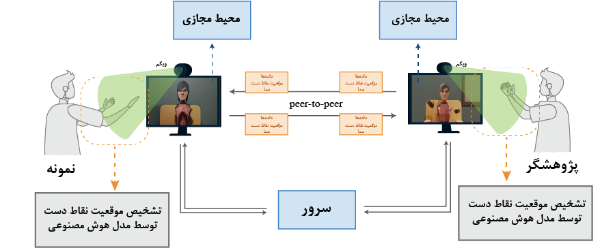**شکل ۳-۱: معماری سیستم و جلسه‌ی مجازی بین پژوهشگر و نمونه، دو نفر به یکدیگر متصل شده و از طریق دوربین وبکم حرکات دست خود را به محیط مجازی منتقل می‌کنند.**

**۲- نحوه‌ی ارزیابی کیفیت ارتباطات**

پس از انجام هر آزمون برای اندازه گیری کیفیت ارتباطات به وسیله‌ی پرسشنامه چهار سازه اصلی ۱- کاربردپذیری ۲- غوطه‌وری ۳- غنای اجتماعی ۴- حضور اجتماعی را با استفاده از پرسشنامه های SUS و TPI (Cornelius & Boos, 2003; Lombard et al., 2009; Short et al., 1976) اندازه گیری کردیم.

**۳- نحوه‌ی ارزیابی فهم کاربران از حرکات دست**

برای اندازه‌گیری میزان فهم و تشخیص کاربران از حرکات دست در محیط مجازی طراحی شده، در ابتدای آزمون اول ۵ نماد نمایش داده شده در جدول ۲-۳ به نمونه‌ها نشان داده شد و از آن‌ها خواسته شد تا این نمادها را تقلید کنند.

**۴- ارزیابی سیستمی حرکات دست**

در طول جلسات مجازی، با استفاده از بینایی کامپیوتر و مدل‌های هوش مصنوعی تشخیص نقاط دست، حرکات دست کاربران در هر فریم که دست جلوی دوربین ظاهر می‌شد و حرکت می‌کرد ذخیره شدند. این اطلاعات به صورت سیستمی از کاربران دریافت و ذخیره می‌شود. این مدت زمان برای هر آزمایش تقسیم بر کل زمان بازگو کردن مفهوم توسط نمونه شده و متغیر «نسبت استفاده از دست‌ها در طول آزمایش» حاصل می‌شود. این متغیر نمایانگر این است که نمونه‌ها در هر آزمایش چقدر از حرکات دست خود برای بازگو کردن مفهوم علمی استفاده کرده اند. به عنوان مثال نمونه‌ی ۱ برای حالت آزمایش با دست در ۶۰ درصد از زمان بازگو از دستان خود استفاده کرده، در حالی که برای آزمایش بدون دست ۴۰ درصد از زمان بازگو از دستان خود استفاده کرده است.

**۷-۲-۳- ابزار تحقیق**

برای شرکت در جلسه مجازی و انتقال حالات دست نیاز به یک کامپیوتر شخصی (نه لزوما قوی از لحاظ سخت‌افزار رسیدن به حداقل ۳۰ فریم بر ثانیه) و همچنین یک دوربین وبکم به منظور ثبت و انتقال حرکات دست به آواتار شخص است.

**۳-۳- طراحی**

ساخت اپلیکیشن متاورس نیاز به استفاده از ۳ تکنولوژی داشت:

- تکنولوژی گرافیک کامپیوتری

- تکنولوژی پردازش تصویر و هوش مصنوعی تشخیص نقاط دست‌ها

- تکنولوژی ارتباطات بلادرنگ از طریق اینترنت

در ادامه هر یک از این مراحل به تفصیل توضیح داده شده‌اند.

**۱-۳-۳- گرافیک کامپیوتری**

گرافیک کامپیوتری شامل تولید و نمایش تصاویر، انیمیشن‌ها و عناصر گرافیکی از طریق تکنیک‌های مختلف نرم افزاری و سخت افزاری است که از طرق مختلفی مثل برنامه نویسی و نرم‌افزار صورت می‌گیرد. در ساخت محیط متاورس ما از کتابخانه‌‌های مخصوص وب و نرم‌افزارهای سه‌بعدی برای توسعه‌ی محیط استفاده کردیم.

**۱-۳-۳-۳- طراحی محیط**

تصمیم بر این شد که محیط متاورس از یک اتاق مجازی به عنوان فضای اصلی برگزاری جلسه استفاده کند. پس برای این کار نیاز بود تا در ابتدا دارایی‌های محیط با استفاده از نرم افزار سه بعدی بلندر[77] طراحی و مدل‌سازی سه‌بعدی شوند. همچنین برای صرفه جویی در وقت از مدل‌های سه‌بعدی از پیش ساخته‌شده نیز استفاده شد.

**۱- طراحی و ساخت مدل‌های سه‌بعدی**

مدل‌های سه‌بعدی اعم از کاراکترها و محیط اتاق و اسباب و لوازم که در «شکل ۳-۲» نمایان است، از سایت threejs.org و نرم افزار VRoid Studio دانلود شدند. پس از اعمال تغییرات از طریق نرم‌افزار بلندر[78]، آماده استفاده در محیط برنامه‌نویسی شدند.

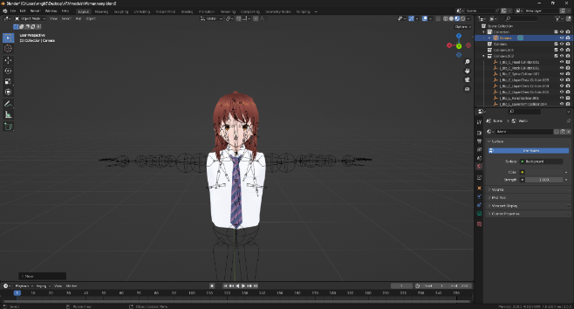**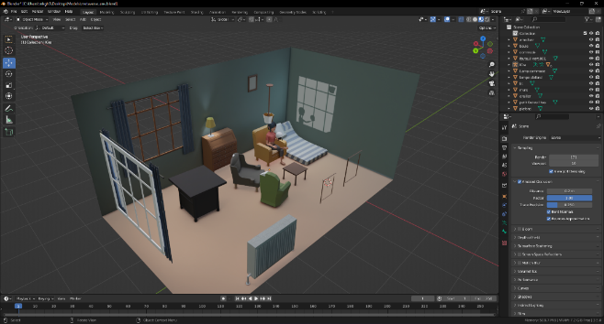شکل ۳-۲: مدل‌های وارد شده به نرم افزار بلندر و اعمال تغییرات برروی آن‌ها**

**۲- برنامه نویسی گرافیکی**

در قدم بعدی نیاز به کدنویسی و اسکریپت نویسی برای ساخت محیط گرافیکی و مدل‌های سه‌بعدی بود. اکثر توسعه دهندگان محیط‌های سه‌بعدی و گرافیکی از موتور‌های بازی‌سازی مثل یونیتی[79] یا آنریل‌انجین[80] استفاده می‌کنند. با توجه به اینکه خروجی موتور‌های بازی‌سازی به صورت نرم‌افزار یا اپلیکیشن تحت ویندوز[81]، اندروید[82]، یا آی اُ اس[83] می‌باشد، برای دسترسی به این نرم‌افزارها کاربر باید آن‌ها‌ را پیدا، دانلود و نصب کند. با توجه به اینکه محیط‌های متاورس نیاز به دسترسی سریع و همگانی، از طریق همه‌ی پلتفرم‌ها دارند، این هدف با موتور‌های بازی سازی میسر نمی‌شود. اگرچه امکان خروجی وب گرفتن از موتور‌های بازی سازی مثل یونیتی وجود میسر است، اما به علت اینکه موتورهای بازی‌سازی کتابخانه‌ای حجیم به این خروجی اضافه‌ می‌کنند و همچنین دستکاری کردن این خروجی‌ها در خارج از محیط موتور بازی‌سازی فراهم نیست، عملا ویژگی‌ای بیهوده و غیرمفید است. پس به منظور تعامل با مدل‌های سه‌بعدی از تکنولوژی گرافیک وب یا WebGL استفاده شد، که اجازه‌ی توسعه‌ و دستکاری محیط‌های سه‌بعدی و همچنین استفاده از پردازش گرافیکی (GPU) را در مرورگر به توسعه دهندگان می‌دهد.

**WebGL**

[84]WebGL یا کتابخانه‌ی گرافیک وب، یک کتابخانه از زبان برنامه نویسی جاوا اسکریپت[85] برای ارائه گرافیک‌های تعاملی سه‌بعدی و دو‌بعدی با کارایی بالا در هر مرورگر وب بدون نیاز به افزونه است(Mozilla, 2023). WebGL از کتابخانه‌ی OpenGL ES استفاده می‌کند که یک زیرشاخه از کتابخانه‌ی معروف OpenGL است و به طور خاص برای دستگاه‌های با قدرت پردازش کم مثل موبایل‌ها، تبلت‌ها یا مرورگرها ساخته و توسعه داده شده است. کدنویسی WebGL کاری سخت و بسیار زمان‌بر است؛ از این‌رو کتابخانه‌های دیگر برای این کتابخانه ساخته شده مثل threejs[86] که برنامه‌نویسی را برای گرافیک وب ساده‌تر و بهینه‌تر می‌کند. برای ساخت محیط متاورس این پژوهش به منظور ایجاد محیط تعاملی و ارتباط با مدل‌های سه‌بعدی، از کتابخانه‌ی threejs استفاده شد. این کتابخانه مثل یک موتور بازی‌سازی امکان ساخت، دستکاری و تعامل مدل‌های سه‌بعدی را به برنامه نویس می‌دهد، ولی با این تفاوت که رابط کاربری‌ای[87] برای این کتابخانه وجود ندارد و برنامه نویس صرفاً با کدنویسی گرافیک است.

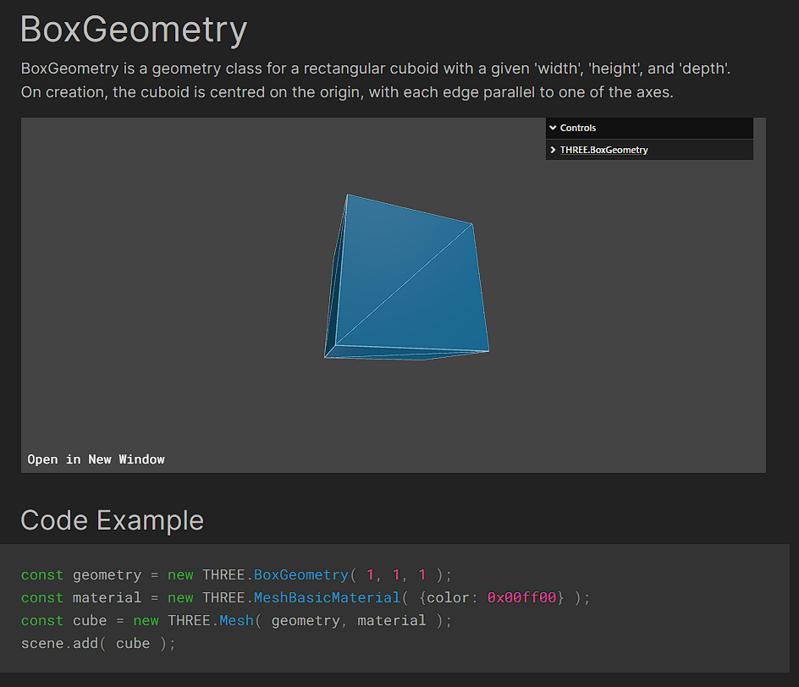**شکل ۳-۵: تصویری از نمونه‌کد کتابخانه threejs برای ایجاد یک مکعب، توضیح: در خط اول کد مکعب نوشته شده، در خط دوم کد مش و رنگ آن تعیین شده، در خط سوم مکعب تحت عنوان یک متغیر ساخته شده و خط چهارم این مکعب به محیط سه‌بعدی اضافه شده است**

**۲-۳-۳- پردازش تصویر و هوش مصنوعی**

برای انتقال حرکات دست کاربر به محیط متاورس، به تکنولوژی‌ نیاز است که بتواند به تصویر شخص از طریق دوربین وبکم دسترسی پیدا کند؛ حالات دست او را تشخیص و تبدیل به داده‌ کند. از آنجایی که کد مربوط به محیط سه‌بعدی تعاملی به وسیله‌ی WebGL و بر پایه‌ی وب نوشته شد، تصمیم برآن شد تا این قسمت نیز در محیط وب توسعه داده شود تا نیازی به اجرا کردن برنامه‌ای دیگر جهت دسترسی به دوربین و مدل‌های هوش مصنوعی نباشد. در گذشته مرورگرها قادر به اجرا کردن برنامه با نیاز سنگین به پردازنده‌ اصلی (CPU) نبودند و فقط به بخشی از پردازنده‌ها دسترسی داشتند. اما امروزه با توسعه‌ی تکنولوژی Webassembly مرورگرها این قابلیت را دارند که با زبان ماشین مثل اسمبلی با پردازنده اصلی ارتباط برقرار کنند که باعث بهبود قابل توجه عملکرد برنامه‌های هوش مصنوعی در مرورگر شده است. در این پژوهش صرفاً از دوتای این کتابخانه‌های هوش مصنوعی مخصوص وب و زبان جاوااسکریپت، یعنی تنسورفلو[88] و مدیاپایپ[89] استفاده شد. در ابتدای ساخت اپلیکیشن متاورس، از کتابخانه‌ی هوش مصنوعی تنسورفلو یا Tensorflow.js[90] برای پردازش تصویر و تشخیص نقاط دست استفاده شد. اما مدل مربوطه باعث افت فریم شدید در محیط می‌شد و کارایی لازم را نداشت. در ادامه به جای تنسورفلو از یک مدل از پیش ساخته‌شده‌ی کتابخانه‌ی مدیاپایپ[91] (Mediapipe) که به صورت خاص برای تشخیص قسمت‌های مختلف بدن افراد طراحی شده، استفاده شد. ولی مشکلی که این کتابخانه داشت این بود که داده‌های مربوط به نقاط مختلف دست‌ها را به صورت نقطه‌‌های سه‌بعدی در فضا برنمی‌گرداند، و دست‌ها در محیط متاورس دوبعدی و مصنوعی به نظر می‌رسیدند. در نتیجه حالت دست آواتار فقط از روبرو قابل تشخیص بود. به منظور رفع این مشکل استفاده از یک مدل خاص تنسورفلو و مدیاپایپ به نام 3D Hand Pose with Mediapipe and Tensorflow.js[92] در دستور کار قرارگرفت. این مدل، تعداد ۲۱ نقطه از دست را همانطور که در «تصویر ۳-۶» نشان‌داده شده، به صورت آرایه‌ای از داده‌ها در محیط سه‌بعدی در هر فریم طبق «شکل ۳-۷» برمی‌گرداند که برای استفاده در محیط متاورس مناسب و کافی است.

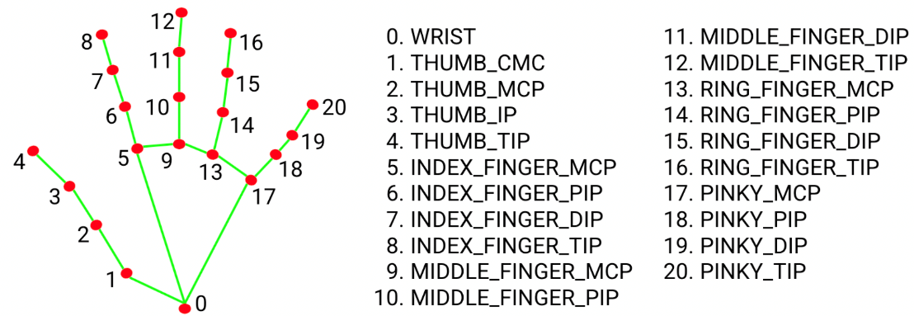**شکل ۳-۶: مدل هوش‌مصنوعی ۲۱ نقطه از دست را تشخیص می‌دهد.**

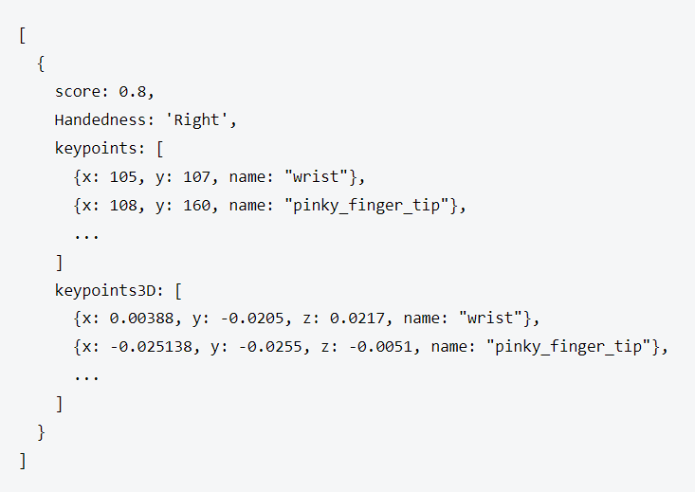**شکل3-۷: گوشه‌ای از داده‌های موقعیت ۲۱ نقطه‌ی دست در فضای سه‌بعدی که مدل هوش مصنوعی از تصویر دست به صورت آرایه در هر فریم برمی‌گرداند**

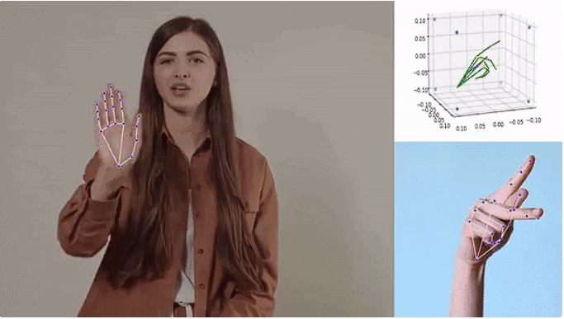**شکل ۳-۸ نمایی از کارکرد مدل 3D Hand Pose with MediaPipe and TensorFlow.js توضیح:در تصویر سمت چپ و راست پایین، نقاط تشخیص داده شده توسط مدل هوش مصنوعی روی دست کاربر نگاشت شده و در تصویر راست بالا نقاط در محیط سه‌بعدی آورده شده و توسط نقطه و خط بازسازی شده**

**۳-۳-۳- ارتباطات بلادرنگ از طریق اینترنت**

پس از اینکه قسمت رابط کاربری و سمت مشتری[93] نرم افزار تحت‌وب (محیط متاورس) ساخته شد، حال نوبت به توسعه‌ی بخش سرور به منظور تبادل اطلاعات کاربران با سرور و یکدیگر می‌رسد. بدین منظور از سرورهای رایگان وب سایت Agora استفاده شد که اجازه‌ی ایجاد یک سرور سیگنال دهنده[94] به جهت رساندن سیگنال‌های اولیه برای وصل شدن دو کاربر به یکدیگر را می‌داد. پس از اینکه دو کاربر اطلاعات مربوط به مدیا (اعم از صدا و تصویر) و آی پی عمومی[95] خود را از طریق سرور سیگنال دهنده[96] با یکدیگر در میان گذاشتند، حال ارتباط مستقیم یا با سرور واسط از طریق پلتفرم WebRTC برقرار می‌کنند.

**۲-۳-۳-۳- تکنولوژی WebRTC**

WebRTC یا (Web Real-time Communication) یک پروژه رایگان است که مرورگرهای وب و برنامه های تلفن همراه را با ارتباطات بلادرنگ از طریق رابط های برنامه نویسی برنامه (API) به یکدیگر متصل می‌کند. این تکنولوژی ارتباطات صوتی و تصویری در داخل صفحات وب با امکان ارتباط مستقیم فراهم می‌کند و نیاز به نصب افزونه ها یا دانلود برنامه های دیگر را از بین می‌برد. برای ارسال داده‌های مربوط به دست، سر و صدای کاربران از این تکنولوژی استفاده شد. ویژگی منحصر به فرد این تکنولوژی این است که کاربران پس از اتصال اولیه، داده‌های خود را بدون نیاز به یک سرور واسط و به صورتpeer-to-peer ارسال می‌کنند. هر چند در بعضی از موارد به دلیل مسائل امنیتی لحاظ شده در سیستم‌های مختلف امکان دسترسی به اتصال مستقیم بین دو کاربر نیست و تکنولوژی WebRTC با استفاده از Turn Server های تعریف شده اقدام به ایجاد یک ارتباط با واسطه می‌کند. بدین ترتیب دو کاربر به یکدیگر متصل شده و اطلاعات مربوط به صدا، حرکت دست و سر را با یکدیگر به اشتراک می‌گذارند. همانطور که در ابتدای فصل اول گفته شد به منظور رعایت حریم خصوصی هیچ گونه داده‌‌ی تصویری بین دوشخص رد و بدل نمی‌شود.

**۴-۳-۳- تجمیع سه مراحل**

با استفاده از هر سه این تکنولوژی‌ها و متصل کردن آن‌ها به یکدیگر، کاربران قادر به شرکت در جلسات مجازی و برقراری ارتباط بایکدیگر به وسیله‌ی مرورگرهای وب خود هستند. برای اینکه قادر باشیم تا تکنولوژی‌های مختلف که همگی در قالب اپلیکیشن‌های وب ساخته شده‌اند را به یکدیگر متصل کنیم نیاز به نوشتن کدهای جاوا اسکریپت داشتیم. برای این کار ما از کتابخانه‌ی معروف ReactJS استفاده کردیم که یک کتابخانه‌ی معروف توسعه‌ی اپلیکیشن‌ها پیچیده‌ی وب می‌باشد.

برای شرکت در جلسه مجازی، کاربران از طریق رایانه‌ی خود به یکدیگر متصل شده و حرکات دست آن‌ها از طریق یک وبکم به محیط متاورس منتقل و به‌وسیله‌ی آواتار مربوطه تقلید می‌شود. افراد به صورت اول شخص، فرد مقابل و محیط اطراف خود را تماشا می‌کنند.

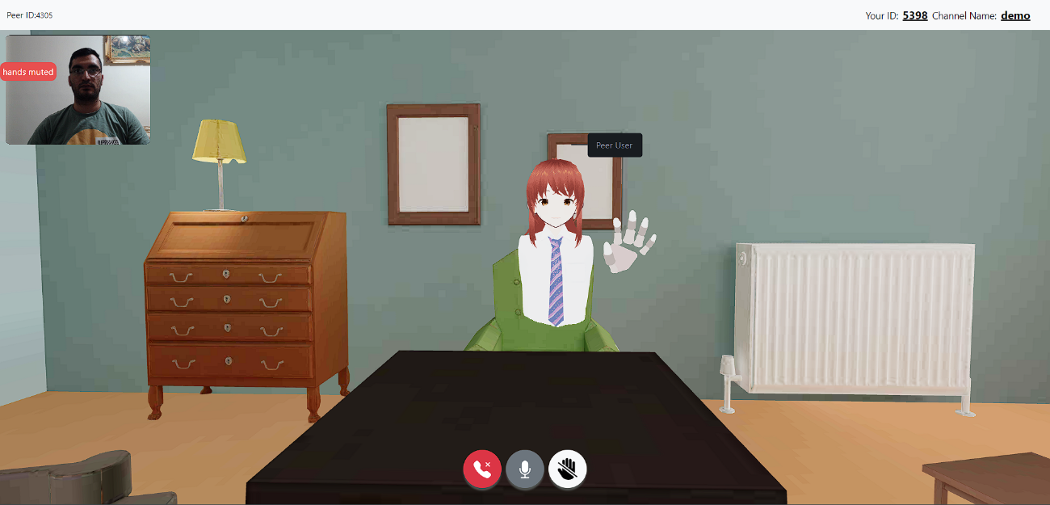**شکل ۳-۲: محیط جلسه مجازی با حضور کاربران (کاربر در حال مشاهده‌ی آواتار طرف مقابل خود است و همچنان میتواند تصویر خود را در بالا سمت چپ مشاهده کند)**

حرکات سر آواتار بر اساس حرکت ماوس افراد در محیط صورت می‌گیرد، به عنوان مثال اگر فردی در حال تماشای کابر مقابل خود در مانیتور در محیط مجازی باشد، آواتار مربوطه نیز به همان قسمت نگاه می‌کند. «تصویر ۳-۳» نمایی از آنچه کاربر می‌بیند را نشان می‌دهد.

اپلیکیشن متاورس نهایی ساخته و استفاده شده در طول آزمایشات از طریق آدرس <https://mo-kasiri.github.io/MO-Taverse> قابل دسترس می‌باشد. همچنین، سورس کد اصلی اپلیکیشن متاورس طراحی شده‌ی تحت وب از طریق آدرس https://github.com/mo-kasiri/GestureLink_Metaverse بر روی پلفترم توسعه نرم‌افزار گیت‌هاب[97]، قابل دسترس است.

**شکل ۳-۳: نمایی از کاربر در حال تعامل با کاربر دیگر در محیط متاورس**

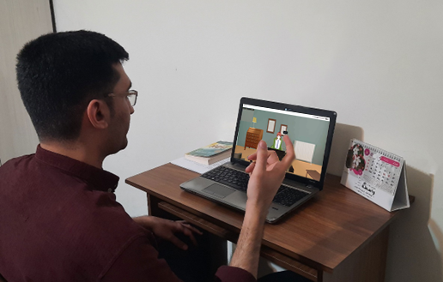

**۴-۳ جمع‌بندی فصل**

در این فصل پس از بررسی روش تحقیق پژوهش، جمعیت آماری، جمعیت نمونه، ارزیابی متغیر‌ها و شرح طراحی و تولید محیط متاورس و همچنین نحوه‌ی انجام آزمایش و اندازه‌گیری متغیر‌ها پرداخته‌شد.

**فصل چهارم**

**نتایج**

فصل ۴

**نتایج**

**۱-۴- مقدمه**

در این فصل به منظور ارزیابی فرضیه‌ها و پاسخ به سؤالات تحقیق، نتایج داده‌های کمی و کیفی بازیکنان که در طول آزمایشات به دست‌آمده است مورد تحلیل قرار گرفته‌اند.

**۲-۴- داده‌های جمعیت شناسی**

تمامی شرکت‌کنندگان در این آزمایش سابقه‌ی دانشجویان چندرسانه‌ای دانشگاه هنر اسلامی تبریز بودند که از مقاطع ارشد و کارشناسی در این پژوهش شرکت کردند. همگی آن‌ها دارای سابقه‌ی کار با کامپیوتر، کنفرانس‌های ویدئویی و بازی‌های رایانه‌ای را داشتند و فاقد بیماری اوتیسم بودند. طبق نتایج به دست آمده از پرسشنامه‌ی جمعیت شناسی تمامی شرکت‌کنندگان در پژوهش در بازه‌ی سنی ۱۹ تا ۲۹ قرار داشتند. (تعداد نمونه = ۲۳، میانگین = ۰۴/۲۴، انحراف معیار= ۳۳/۳).

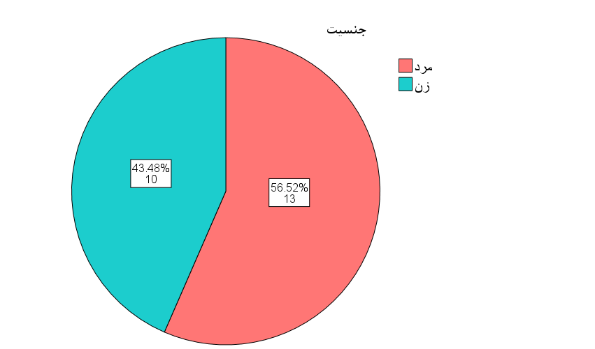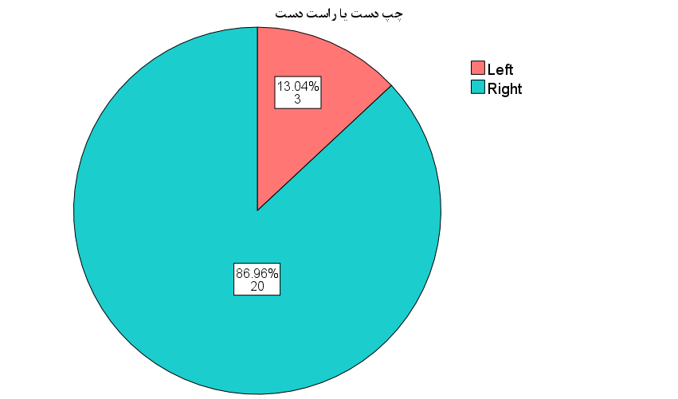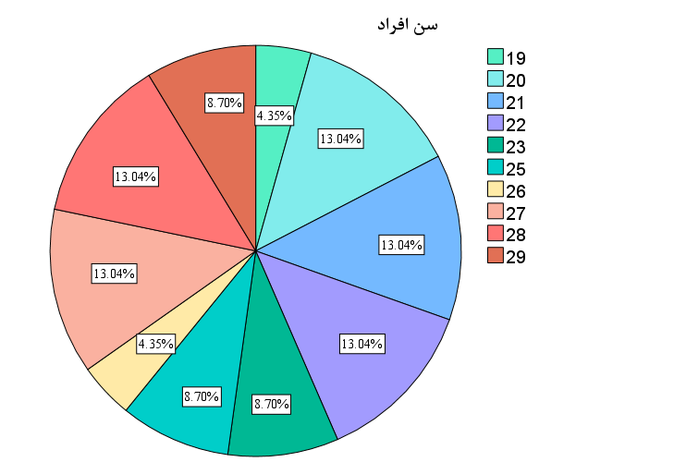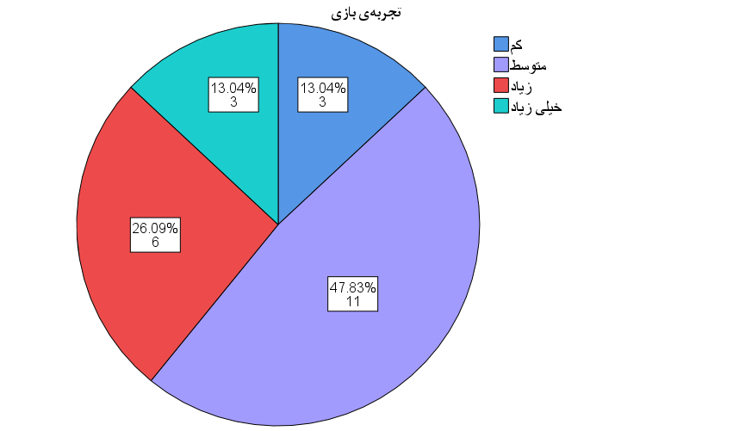**شکل ۴-۱: داده‌های مربوط به پرسشنامه جمیعت شناسی**

**۳-۴- تحلیل داده‌های کمی**

نسبت استفاده از حرکات دست در طو ل آزمایشات، تشخیص نمادها توسط نمونه‌ها و دقت در تشخیص نماد‌ها توسط مدل هوش مصنوعی از جمله مواردی است که به منظور تحلیل کمّی عملکرد آزمایشات مورد بررسی قرار می‌گیرند. با تمام‌شدن آزمایش‌ها در حالات با دست و بدون دست، خروجی مربوط حرکات دست در داخل کنسول مرورگر ضبط و توسط پژوهشگر گردآوری شدند.

شاخص‌های توصیفی متغیر‌ نسبت استفاده از دست درون آزمایشات در «جدول ۴-۱» قابل مشاهده هستند. این مقادیر شامل انحراف استاندارد و میانگین درصد استفاده از دست‌ توسط نمونه‌ها در طول آزمایش‌ها است.

**جدول ۴-۱: شاخص‌های آمار توصیفی درصد (نسبت) استفاده از دست‌ها در طول آزمایش در دو حالت با دست و بدون دست**

|  |  |  |  |  |
| --- | --- | --- | --- | --- |
| **تعداد شرکت کنندگان ۲۳ نفر** | **حالت بدون دست** | | **حالت با دست** | |
| Mean | SD | Mean | SD |
| نسبت استفاده از دست‌ها در طول آزمایش | **0.34** | **0.25** | **0.56** | **0.29** |

در ابتدای شروع جلسه‌ی مجازی از هر یک از نمونه‌ها خواسته شد تا ۵ نمادی (مطابق با جدول ۳-۲) که مصاحبه‌گر نمایش می‌دهد را تقلید کنند. در حین این کار، مدل هوش مصنوعی تشخیص دهنده‌ی نماد‌های دست نیز، نمادهای نشان داده شده توسط کاربران را برای پژوهشگر در کنسول مرورگر چاپ می‌کرد. خروجی‌های کنسول ضبط شده و نتیجه‌ی آن با نمادهای مورد نظر کاربران مورد مقایسه قرار گرفت. نتایج حاصل از تقلید نماد‌ها و همچنین خروجی هوش مصنوعی در یک فایل csv ذخیره شد.

**جدول ۴-۲: شاخص‌های آمار توصیفی متغیرهای درون آزمایش در دو حالت با دست و بدون دست**

|  |  |  |
| --- | --- | --- |
| **تعداد شرکت کنندگان ۲۳ نفر** | **در ابتدای شروع جلسه** | |
| Mean | SD |
| دقت در تشخیص نماد‌های نمایش داده شده توسط کاربران | **0.93** | **0.12** |
| دقت در تشخیص نماد‌های نمایش داده شده توسط مدل هوش مصنوعی | **0.89** | **0.17** |

**۱-۳-۴- بررسی نرمال بودن داده‌ها**

نرمال بودن داده‌های متغیر‌های کمی درون بازی با استفاده از آزمون‌های کولموگروف اسمیرنوف و شپیرو ویلک بررسی شد و نتایج آن در جدول شماره ۴-۳ قابل مشاهده است.

**جدول ۴-۳: نتایج آزمون کولموگروف اسمیرنوف و شپیرو ویلک برای بررسی نرمال بودن داده‌های متغیر‌های کمی درون بازی**

|  |  |  |  |  |
| --- | --- | --- | --- | --- |
| **آزمون** | **آزمایش بدون دست** | | **آزمایش با دست** | |
| Sig | df | Sig | df |
| **کولموگروف اسمیرنوف** | 0.200 | 23 | 0.200 | 23 |
| **شپیرو ویلک** | 0.061 | 23 | 0.681 | 23 |

**۱-۳-۴--1 نسبت استفاده از دست‌ها در طول آزمایش**

همانگونه که در جدول ۴-۳ قابل مشاهده است، آزمون‌های کولموگروف اسمیرنوف و شپیرو ویلک برای متغیر «نسبت استفاده از دست‌ها در طول آزمایش» از لحاظ آماری معنادار نمی‌باشد (Sig > 0.05). بنابراین نسبت استفاده از دست‌ها در طول آزمایش دارای توزیع نرمال است و باید با تحلیل‌های پارامتریک بررسی شود.

برای بررسی و مقایسه نسبت استفاده از دست‌ها در طول آزمایش از آزمون t-student استفاده شده که نتایج آن در جدول ۴-۴ قابل مشاهده است.

**جدول ۴-۴: نتایج آزمون t برای سطح معناداری متغیر «نسبت استفاده از دست‌ها در طول آزمایش»**

|  |  |  |
| --- | --- | --- |
| تعداد شرکت کنندگان ۲۳ نفر | **آزمایش بدون دست** | **آزمایش با دست** |
| p-value | 0.016 | |
| t-value | 2.503 | |

آزمون t برای متغیر «نسبت استفاده از دست‌ها در طول آزمایش» برای دو آزمایش با دست و بدون دست از لحاظ آماری معنادار می‌باشد(p < 0.05). از این رو فرض صفر آماری (H0) مبنی بر اینکه « هیچ تفاوتی در استفاده از حرکت‌های دست برای حالت بدون دست و با دست آزمایش وجود ندارد» رد می‌شود. با بررسی این متغیر که در شکل ۴-۲ قابل مشاهده است، می‌توان دریافت که «نسبت استفاده از دست‌ها در طول آزمایش» برای حالت با دست بیشتر از «نسبت استفاده از دست‌ها در طول آزمایش» برای حالت بدون دست است. در نتیجه نمونه‌ها در حالتی که پژوهشگر از دستان خود برای توضیح مفهوم استفاده کرده است، بیشتر از حرکت دستان خود برای توضیح مفهوم علمی استفاده کرده‌اند.

**شکل ۴-۲: داده‌های مربوط به نسبت استفاده از دست‌ها در طول آزمایشات**

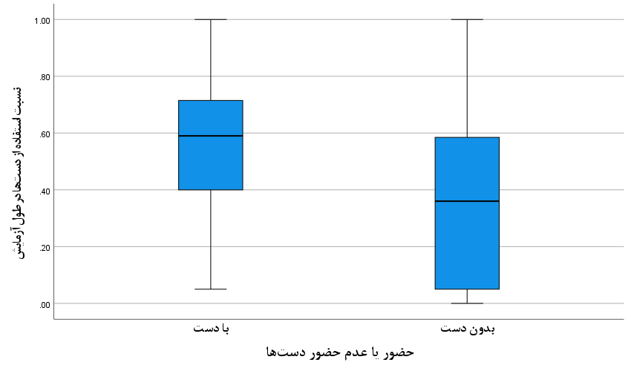

**۴-۴- تحلیل داده‌های کیفی**

در انتهای هر یک از آزمایشات از نمونه‌ها خواسته شده بود تا پرسشنامه چهارگانه‌ای که در پیوست ۲ تا ۶ ارائه شده است را پاسخ دهند. فاکتورهایی که در این پرسشنامه‌ها مورد اندازه‌گیری قرار گرفتند عبارتند از:

کاربردپذیری اپلیکیشن (System Usability)، درگیری (Engagement)، حضور اجتماعی (Social Presence) و غنای اجتماعی(Social Richness).

**۱-۴-۴- بررسی نرمال بودن داده‌های متغیر کیفی**

به منظور بررسی نرمال بودن داده‌های متغیرهای کیفی حاصل از پرسشنامه‌ها از آزمون کولموگروف اسمیرنوف و شپیرو ویلک استفاده شد، که نتایج آن در جدول ۴-۵ قابل مشاهده است.

**جدول ۴-۳: نتایج آزمون کولموگروف اسمیرنوف و شپیرو ویلک برای بررسی نرمال بودن داده‌های متغیر‌های کمی درون بازی**

|  |  |  |  |  |  |  |  |  |
| --- | --- | --- | --- | --- | --- | --- | --- | --- |
| **متغیر** | **کولموگروف اسمیرنوف** | | | | **شپیرو ویلک** | | | |
| **بدون دست** | | **با دست** | | **بدون دست** | | **با دست** | |
| Sig | df | Sig | df | Sig | df | Sig | df |
| **System Usability** | 0.015 | 23 | 0.82 | 23 | 0.148 | 23 | 0.401 | 23 |
| **Engagement** | 0.68 | 23 | 0.64 | 23 | 0.052 | 23 | 0.047 | 23 |
| **Social Presence** | 0.86 | 23 | 0.66 | 23 | 0.14 | 23 | 0.094 | 23 |
| **Social Richness** | 0.01 | 23 | 0.29 | 23 | 0.00 | 23 | 0.02 | 23 |

**۲-۴-۴- کاربردپذیری**

به‌منظور ارزیابی کاربرد پذیری از پرسشنامه SUS استفاده شده است که شامل ۱۰ گویه می‌باشد و پاسخ هر کدام بر اساس طیف لیکرت ۵ تایی تنظیم شده‌است. مجموع امتیاز پاسخ‌ها در بیشترین مقدار برابر با ۱۰۰ و در کمترین مقدار برابر با صفر است. شکل ۴-۲ داده‌های کاربردپذیری اپلیکیشن متاورس را در ۲ حالت آزمایش با دست و بدون دست نشان می‌دهد.

**شکل ۴-۳: داده‌های متغیر «کاربردپذیری» استخراج شده از پرسشنامه SUS** 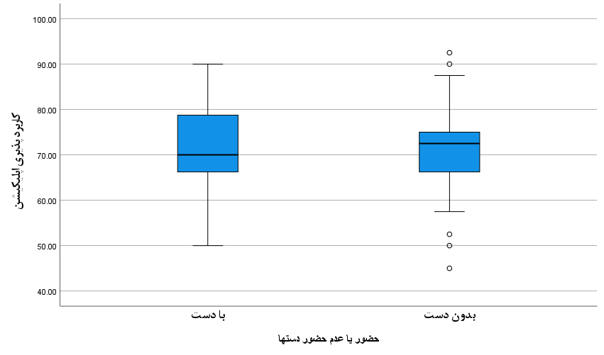

طبق جدول ۴-۳، آزمون‌های کولموگروف اسمیرنوف و شپیرو ویلک برای متغیر «کاربرد پذیری» نتایج متفاوتی دارند. اما آزمون شپیرو ویلک برای نمونه‌های با اندازه کمتر از ۵۰ مناسب‌تر است، و برای داده‌های ما نیز معتبرتر از کولموگروف اسمیرنوف می‌باشد. پس متغیر کاربردپذیری از لحاظ آماری معنادار نمی‌باشد(p > 0.05)، بنابراین داده‌های کاربردپذیری دارای توزیع نرمال می‌باشند و می‌توان از تحلیل‌های پارامتریک استفاده کرد.

برای تحلیل داده‌های مربوط به کاربردپذیری برای هر دو آزمایش با دست و بدون دست از آزمون تی استفاده شده است و نتایج در جدول۴-۴ قابل مشاهده هستند.

**جدول ۴-۴: نتایج آزمون t برای سطح معناداری متغیر «کاربردپذیری»**

|  |  |  |
| --- | --- | --- |
| تعداد شرکت کنندگان ۲۳ نفر | **آزمایش بدون دست** | **آزمایش با دست** |
| p-value | 0.82 | |
| t-value | 0.22 | |

آزمون t برای متغیر «کاربرد پذیری» برای دو آزمایش با دست و بدون دست از لحاظ آماری معنادار نمی‌باشد(p > 0.05). از این رو فرض صفر آماری (H0) مبنی بر اینکه «هیچ تفاوتی در میزان کاربرد پذیری اپلیکیشن متاورس در دو حالت با دست و بدون دست وجود ندارد» را نمی‌توان رد کرد. با بررسی این متغیر که در شکل ۴-۳ قابل مشاهده است، می‌توان دریافت که میزان کاربردپذیری در دو حالت آزمایش از لحاظ آماری تفاوت چندانی با یکدیگر ندارند.

**۲-۴-۴- درگیری (غوطه‌وری ذهنی)**

به منظور ارزیابی درگیری هر کدام از آزمایش‌ها، از پرسشنامه TPI و قسمت درگیری استفاده شده، شامل ۶ گویه می‌باشد و پاسخ هر کدام بر اساس طیف لیکرت ۷ تایی تنظیم شده است.

شکل ۴-۳ داده‌های میزان درگیری بازیکنان را در هر دو حالت آزمایش نشان می‌دهد.

**۳-۴-۴- حضور اجتماعی**

به منظور ارزیابی درگیری هر کدام از آزمایش‌ها، از پرسشنامه TPI و قسمت درگیری استفاده شده، شامل ۶ گویه می‌باشد و پاسخ هر کدام بر اساس طیف لیکرت ۷ تایی تنظیم شده است.

شکل ۴-۳ داده‌های میزان درگیری بازیکنان را در هر دو حالت آزمایش نشان می‌دهد.

**۴-۴-۴- غنای اجتماعی**

به منظور ارزیابی درگیری هر کدام از آزمایش‌ها، از پرسشنامه TPI و قسمت درگیری استفاده شده، شامل ۶ گویه می‌باشد و پاسخ هر کدام بر اساس طیف لیکرت ۷ تایی تنظیم شده است.

شکل ۴-۳ داده‌های میزان درگیری بازیکنان را در هر دو حالت آزمایش نشان می‌دهد.

**۵-۴- سوال نظرسنجی**

پس از اتمام آزمون‌ها توسط نمونه‌ها و دریافت پاسخ پرسشنامه‌ها، یک سوال از آن‌ها پرسیده شد تحت عنوان «آیا حضور حرکات دست باعث شد تا شما ارتباطی فراتر از یک ارتباط صوتی داشته باشید؟» که ۳ گزینه بدین شرح داشت: «۱، حرکات دست باعث شد تا مفاهیم علمی را بهتر بفهمم»، «حرکات دست باعث ارتباط بهتر ما می‌شد»، «۳، حرکات دست چیزی به ارتباط ما اضافه نمی‌کرد»، «۴، حرکات دست به تنهایی کافی نیست و نشانه‌های غیرارتباطی دیگر هم لازم بود». نتایج در شکل قابل‌مشاهده است.

**فصل پنجم**

**نتیجه‌گیری و بحث**

فصل ۵

**نتیجه‌گیری و بحث**

**۱-۵- مقدمه**

در این فصل به بررسی و تفسیر نتیجه‌های پژوهش با توجه به نتایج حاصل از تحلیل‌های آماری داده‌ها می‌پردازیم و فرضیه‌ها و سوال‌های پژوهش مورز بررسی قرار می‌دهیم. سپس نتایج حاصل شده را با یافته‌های پیشینیان مورد مقایسه قرار می‌گیرد. در ادامه کاربردهای عملی و علمی پژوهش و پیشنهاداتی برای پژوهش‌های آینده ارائه، و محدودیات و کمبودهای پژوهش نیز ذکر می‌شود.

**۲-۵- خلاصه نتایج به‌دست‌آمده**

این تحقیق به روش نیمه‌تجربی اجرا شد. متغیر مستقل وجود یا عدم وجود ژست‌های دست (حرکت‌های دست) به عنوان یک زیرمجموعه از رفتار‌های غیرکلامی در محیط جلسه مجازی است. متغیرهای وابسته ۱) میزان بهبود کیفیت ارتباطات با انتقال حالت و حرکت‌های دست به داخل محیط متاورس و ۲) میزان انتقال و تفهیم پیام ارسال شده از طریق ژست دست در محیط متاورس است.

**منابع**

منصور حسام‌زاده. (2010). *زبان بدن ارتباط کلامی و غیرکلامی*. نشر پورنگ.

Aburumman, N., Gillies, M., Ward, J. A., & Hamilton, A. F. de C. (2022). Nonverbal communication in virtual reality: Nodding as a social signal in virtual interactions. *International Journal of Human-Computer Studies*, *164*, 102819.

Adler, R. B., Rosenfeld, L. B., Towne, N., & Scott, M. (1986). *Interplay: The process of interpersonal communication*. Holt, Rinehart, and Winston New York, NY.

Barmaki, R., & Hughes, C. E. (2018). Embodiment analytics of practicing teachers in a virtual immersive environment. *Journal of Computer Assisted Learning*, *34*(4), 387–396.

Beebe, S. A., Beebe, S. J., & Ivy, D. K. (2010). *Communication: Principles for a lifetime*. Allyn \& Bacon Boston, MA.

Bonaccio, S., O’Reilly, J., O’Sullivan, S. L., & Chiocchio, F. (2016). Nonverbal behavior and communication in the workplace: A review and an agenda for research. *Journal of Management*, *42*(5), 1044–1074.

Broussard, D. M., Rahman, Y., Kulshreshth, A. K., & Borst, C. W. (2021). An interface for enhanced teacher awareness of student actions and attention in a vr classroom. *2021 IEEE Conference on Virtual Reality and 3D User Interfaces Abstracts and Workshops (VRW)*, 284–290.

Buck, R., & VanLear, C. A. (2002). Verbal and nonverbal communication: Distinguishing symbolic, spontaneous, and pseudo-spontaneous nonverbal behavior. *Journal of Communication*, *52*(3), 522–541.

Burgoon, J. K., Manusov, V., & Guerrero, L. K. (2016). *Nonverbal communication*. Routledge.

Church, R. B., Garber, P., & Rogalski, K. (2007). The role of gesture in memory and social communication. *Gesture*, *7*(2), 137–158.

Cornelius, C., & Boos, M. (2003). Enhancing mutual understanding in synchronous computer-mediated communication by training: Trade-offs in judgmental tasks. *Communication Research*, *30*(2), 147–177.

Danesi, M. (2021). *Understanding nonverbal communication: A semiotic guide*. Bloomsbury Publishing.

Doerner, R., Broll, W., Grimm, P., & Jung, B. (2022). *Virtual and augmented reality (VR/AR): Foundations and methods of extended realities (XR)*. Springer Nature.

Dzedzickis, A., Kaklauskas, A., & Bucinskas, V. (2020). Human emotion recognition: Review of sensors and methods. *Sensors*, *20*(3), 592.

Ekman, P. (1993). Facial expression and emotion. *American Psychologist*, *48*(4), 384.

Ekman, P., & Friesen, W. V. (1969). The repertoire of nonverbal behavior: Categories, origins, usage, and coding. *Semiotica*, *1*(1), 49–98.

Feng, Y., Duives, D. C., & Hoogendoorn, S. P. (2021). Using virtual reality to study pedestrian exit choice behaviour during evacuations. *Safety Science*, *137*, 105158.

Fuchsberger, V., Beuthel, J. M., Bentegeac, P., & Tscheligi, M. (2021). Grandparents and Grandchildren Meeting Online: The Role of Material Things in Remote Settings. *Proceedings of the 2021 CHI Conference on Human Factors in Computing Systems*. https://doi.org/10.1145/3411764.3445191

Goldin-Meadow, S., & Brentari, D. (2017). Gesture, sign, and language: The coming of age of sign language and gesture studies. *Behavioral and Brain Sciences*, *40*, e46.

Hall, J. A., Horgan, T. G., & Murphy, N. A. (2019). Nonverbal communication. *Annual Review of Psychology*, *70*, 271–294.

Hall, J. A., & Knapp, M. L. (2013). *Nonverbal communication* (Vol. 2). Walter de Gruyter.

Hariharan, B., Padmini, S., & Gopalakrishnan, U. (2014). Gesture recognition using Kinect in a virtual classroom environment. *2014 Fourth International Conference on Digital Information and Communication Technology and Its Applications (DICTAP)*, 118–124.

Harrison, S. (2018). *The impulse to gesture: Where language, minds, and bodies intersect*. Cambridge University Press.

Jackob, N., Roessing, T., & Petersen, T. (2011). *The effects of verbal and nonverbal elements in persuasive communication: Findings from two multi-method experiments*.

Kappas, A. (1997). The fascination with faces: Are they windows to our soul? *Journal of Nonverbal Behavior*, *21*, 157–161.

Kelly, S. D., & Goldsmith, L. H. (2004). Gesture and right hemisphere involvement in evaluating lecture material. *Gesture*, *4*(1), 25–42.

Khan, A. A., Laghari, A. A., & Awan, S. A. (2021). Machine learning in computer vision: a review. *EAI Endorsed Transactions on Scalable Information Systems*, *8*(32), e4--e4.

Knapp, M. L., Hall, J. A., & Horgan, T. G. (2013). *Nonverbal communication in human interaction*. Cengage Learning.

Koh, J. I., Ray, S., Cherian, J., Taele, P., & Hammond, T. (2022). Show of Hands: Leveraging Hand Gestural Cues in Virtual Meetings for Intelligent Impromptu Polling Interactions. *27th International Conference on Intelligent User Interfaces*, 292–309.

Kurzweg, M., Reinhardt, J., Nabok, W., & Wolf, K. (2021). Using Body Language of Avatars in VR Meetings as Communication Status Cue. In *Proceedings of Mensch und Computer 2021* (pp. 366–377).

Le, D. A., Maclntyre, B., & Outlaw, J. (2020). Enhancing the experience of virtual conferences in social virtual environments. *2020 IEEE Conference on Virtual Reality and 3D User Interfaces Abstracts and Workshops (VRW)*, 485–494.

Le Pichon, X., Francheteau, J., & Bonnin, J. (2013). *Plate tectonics* (Vol. 6). Elsevier.

Lea, G. (1975). Chronometric analysis of the method of loci. *Journal of Experimental Psychology: Human Perception and Performance*, *1*(2), 95.

Lombard, M., Ditton, T. B., & Weinstein, L. (2009). Measuring presence: the temple presence inventory. *Proceedings of the 12th Annual International Workshop on Presence*, 1–15.

McNeill, D. (2016). *Why we gesture: The surprising role of hand movements in communication*. Cambridge University Press.

Mehrabian, A. (1971). Nonverbal communication. *Nebraska Symposium on Motivation*.

Meier, J. V, Noel, J. A., & Kaspar, K. (2021). Alone together: computer-mediated communication in leisure time during and after the COVID-19 pandemic. *Frontiers in Psychology*, *12*, 666655.

Montemorano, C. (2020). *Body Language: Avatars, Identity Formation, and Communicative Interaction in VRChat*.

Mozilla. (2023). *WebGL: 2D and 3D graphics for the web*. https://developer.mozilla.org/en-US/docs/Web/API/WebGL_API

Mystakidis, S. (2022). Metaverse. *Encyclopedia*, *2*(1), 486–497.

Nalbant, K. G., & UYANIK, \cSevval. (2021). Computer vision in the metaverse. *Journal of Metaverse*, *1*(1), 9–12.

Nimrod, G. (2020). Changes in internet use when coping with stress: older adults during the COVID-19 pandemic. *The American Journal of Geriatric Psychiatry*, *28*(10), 1020–1024.

Saltzman, L. Y., Hansel, T. C., & Bordnick, P. S. (2020). Loneliness, isolation, and social support factors in post-COVID-19 mental health. *Psychological Trauma: Theory, Research, Practice, and Policy*, *12*(S1), S55.

Seymour, M., Riemer, K., & Kay, J. (2018). Actors, avatars and agents: Potentials and implications of natural face technology for the creation of realistic visual presence. *Journal of the Association for Information Systems*, *19*(10), 4.

Short, J., Williams, E., & Christie, B. (1976). *The social psychology of telecommunications* (Vol. 19, Issue 4). Wiley London.

Sproull, L., Subramani, M., Kiesler, S., Walker, J. H., & Waters, K. (1996). When the interface is a face. *Human-Computer Interaction*, *11*(2), 97–124.

Strasburger, E., Schenck, H., Jost, L., & Karsten, G. (1912). *A Text-book of Botany*. Macmillan.

Sun, Y., Shaikh, O., & Won, A. S. (2019). Nonverbal synchrony in virtual reality. *PloS One*, *14*(9), e0221803.

Ventrella, J. (2011). *Virtual body language: The history and future of avatars: How nonverbal expression is evolving on the internet*. Lulu. com.

Wang, M. (2020). Social VR: A New Form of Social Communication in the Future or a Beautiful Illusion? *Journal of Physics: Conference Series*, *1518*(1), 12032.

Yee, N., Bailenson, J. N., Urbanek, M., Chang, F., & Merget, D. (2007). The unbearable likeness of being digital: The persistence of nonverbal social norms in online virtual environments. *CyberPsychology \& Behavior*, *10*(1), 115–121.

Zhang, J., & El-Diraby, T. E. (2012). Social semantic approach to support communication in AEC. *Journal of Computing in Civil Engineering*, *26*(1), 90–104.

منصور حسام‌زاده. (2010). *زبان بدن ارتباط کلامی و غیرکلامی*. نشر پورنگ.

**پیوست ها**

**پیوست ۱**

**متون تدریس شده در آزمایشات**

۱- متد لوکای یا روش مکان‌ها یک تکنیک حافظه‌ای شامل ارتباط دادن اطلاعاتی که می‌خواهید به یاد بیاورید با مکان‌ها یا مکان‌هایی است که با آن‌ها آشنا هستید. برای استفاده از این روش، خودتان را در حال حرکت در این مکان‌ها تصور کرده و اطلاعات مورد نظر خود را در نقاط مختلف ارتباط دهید. در زمان بعدی، وقتی به طور ذهنی به این مکان‌ها بازگردید، ارتباط‌هایی که ایجاد کرده‌اید به شما در به یاد آوردن اطلاعات کمک می‌کند. این مثل ایجاد یک سفر ذهنی یا نقشه است که حافظه‌ی شما را هدایت می‌کند. این تکنیک از حافظه‌ی مکانی و مهارت‌های تصویرسازی شما برای افزایش قدرت یادآوری استفاده می‌کند.

به عنوان مثال فرض کنید که می‌خواهید لیست خریدتان را به یاد بیاورید. آشپزخانه، اتاق نشیمن و اتاق خواب مکان‌های مختلفی در خانه‌تان هستند که با آن‌ها آشنا هستید. فرض کنید برای خرید نیاز به توت فرنگی، شیر و نان دارید. به جای اینکه آن را روی لیست خرید بنویسید، تصور کنید که توت فرنگی‌ها در اتاق خوراکی خانه‌تان قرار دارند. سپس می‌روید به اتاق نشیمن. می‌خواهید شیر بخرید. تصور کنید که یک بطری شیر در اتاق نشیمن خانه‌تان قرار دارد. در ادامه، وجود محصولات دیگر را در اتاق‌ها به این ترتیب تصویرسازی کنید. وقتی می‌خواهید به یاد آورید چه چیزها را باید بخرید، به طور ذهنی در خانه‌تان حرکت کنید و محل‌هایی که با محصولات مرتبط کرده‌اید را به خاطر بیاورید. با این کار، وقتی که وارد فروشگاه می‌شوید، به راحتی به یاد می‌آورید که چه چیزها را باید بخرید، زیرا از حافظه‌ی مکانی خود استفاده می‌کنید. (۲۵۵ کلمه)

۲- نظریه لایه‌های زمین یا تئوری تکتونیک صفحات یک نظریه است که توضیح می‌دهد پوسته خارجی زمین از تکه‌های پازلی بزرگ تشکیل شده است، به نام صفحات تکتونیکی. این تکه‌ها در جای خود گیر نکرده‌اند و حرکت می‌کنند. گاهی اوقات آن‌ها از هم دور می‌شوند، گاهی با یکدیگر برخورد می‌کنند و گاهی کنار هم می‌لغزند. این حرکت به خاطر جریان‌های مذابی عمیق در داخل زمین اتفاق می‌افتد. وقتی این صفحات از هم دور می‌روند، مناطق جدیدی از زمین ایجاد می‌شود، مانند کرانه میان دریای اطلس. وقتی با یکدیگر برخورد می‌کنند، ممکن است کوهستان‌ها یا چاه‌های عمیق در اقیانوس‌ها شکل گیرند. وقتی کنار یکدیگر لغزش می‌کنند، ممکن است باعث ایجاد زلزله شوند. این تئوری به ما کمک می‌کند تا بفهمیم چرا سطح زمین همیشه در حال تغییر است و چگونه پدیده‌های طبیعی مثل ما کوهستان‌ها، زلزله‌ها و حتی اقیانوس‌ها را در سطح زمین مشاهده می‌کنیم. (۱۴۳ کلمه)

۳- چرخه‌ی آب: آب از طریق یک فرآیند به نام چرخه آب شکل می‌گیرد. این چرخه با گرمای خورشید شروع می‌شود که باعث تبخیر آب از اقیانوس‌ها، رودخانه‌ها و دریاچه‌ها می‌شود و به بخار آب در هوا تبدیل می‌شود. وقتی این بخار در ارتفاعات به سردی می‌افتد، به قطرات آب کوچک تبدیل می‌شود و ابرها را ایجاد می‌کند. وقتی این قطرات جمع می‌شوند و سنگین می‌شوند، به صورت باران، برف یا نوع‌های دیگری از بارش‌ها به زمین می‌افتند. سپس این آب به زمین نفوذ کرده، رودخانه‌ها، دریاچه‌ها و اقیانوس‌ها را پر می‌کند و چرخه دوباره شروع می‌شود. بنابراین، آب همیشه از حالت مایع به بخار و قطرات و بار دیگر تغییر شکل می‌دهد و در این چرخه پیوسته، به صورتی که تامین آب زمین را در تعادل نگه می‌دارد، در سراسر جهان جابجا می‌شود. (۱۳۱ کلمه)

۴- یک زنجیره غذایی در بیولوژی مانند داستان "کی چه کسی را می‌خورد" است. این نشان می‌دهد که چگونه انواع مختلفی از موجودات در طبیعت برای غذا به یکدیگر وابسته‌اند. این زنجیره با گیاهان شروع می‌شود که با استفاده از نور خورشید، غذای خود را تولید می‌کنند. سپس گیاه‌خواران (مانند خرگوش‌ها) گیاهان را می‌خورند. بعد، گوشت‌خواران (مانند روباه‌ها) گیاه‌خواران را می‌خورند. و گاهی اوقات، حتی گوشت‌خواران بزرگتری هم وجود دارند (مانند شیرها) که گوشت‌خواران کوچکتر را می‌خورند. این توالی از خوردن یک زنجیره را شکل می‌دهد، جایی که انرژی و مواد مغذی از یک موجود به موجود دیگر منتقل می‌شود. وقتی یک موجود می‌میرد، تجزیه‌کنندگان (مانند قارچ‌ها و باکتری‌ها) آن را تجزیه کرده و مواد مغذی را به خاک برگردانده می‌کنند. بنابراین، یک زنجیره غذایی یک راه ساده‌ برای درک این است که چگونه تمام موجودات زنده به یکدیگر متصل هستند و برای بقا به یکدیگر وابسته‌اند. (۱۴۶ کلمه)

**پیوست ۲**

**پرسشنامه کاربرد پذیری (System Usability Survey)**

- متد لوکای یا روش مکان‌ها یک تکنیک حافظه‌ای شامل ارتباط دادن اطلاعاتی که می‌خواهید به یاد بیاورید با مکان‌ها یا مکان‌هایی است که با آن‌ها آشنا هستید. برای استفاده از این روش، خودتان را در حال حرکت در این مکان‌ها تصور کرده و اطلاعات مورد نظر خود را در نقاط مختلف ارتباط دهید. در زمان بعدی، وقتی به طور ذهنی به این مکان‌ها بازگردید، ارتباط‌هایی که ایجاد کرده‌اید به شما در به یاد آوردن اطلاعات کمک می‌کند. این مثل ایجاد یک سفر ذهنی یا نقشه است که حافظه‌ی شما را هدایت می‌کند. این تکنیک از حافظه‌ی مکانی و مهارت‌های تصویرسازی شما برای افزایش قدرت یادآوری استفاده می‌کند.

**پیوست 3**

**بررسی پایایی پرسشنامه‌ها**

- متد لوکای یا روش مکان‌ها یک تکنیک حافظه‌ای شامل ارتباط دادن اطلاعاتی که می‌خواهید به یاد بیاورید با مکان‌ها یا مکان‌هایی است که با آن‌ها آشنا هستید. برای استفاده از این روش، خودتان را در حال حرکت در این مکان‌ها تصور کرده و اطلاعات مورد نظر خود را در نقاط مختلف ارتباط دهید. در زمان بعدی، وقتی به طور ذهنی به این مکان‌ها بازگردید، ارتباط‌هایی که ایجاد کرده‌اید به شما در به یاد آوردن اطلاعات کمک می‌کند. این مثل ایجاد یک سفر ذهنی یا نقشه است که حافظه‌ی شما را هدایت می‌کند. این تکنیک از حافظه‌ی مکانی و مهارت‌های تصویرسازی شما برای افزایش قدرت یادآوری استفاده می‌کند.

**تصویر عطف پایان‌نامه**

**تحلیل و بررسی ژست‌بدن به عنوان یک ارتباط غیرکلامی در متاورس**

**محمد کثیری شهریور 1402**



In the name of God

**Islamic Art University Tabriz**

**Postgraduate's Dissertation/Thesis Information & Abstract**

### Dissertation/ Thesis Title: Analysis of Body Gesture as a Nonverbal Communication in Metaverse

Supervisor(s): Yoones A. Sekhavat, Leila Dobakhti

Advisor(s): Milad Jafari Sisi

Student Name: Mohammad Kasiri

Student Number: 400136601 M.A. Ph.D.

Number of Pages:

Approval Date: Defense Date:

Faculty: Multimedia Department: Multimedia

|  |
| --- |
| **Abstract:**  Communication refers to the utilization of human interactions for the purpose of conveying thoughts, ideas, and emotions. With the recent surge of COVID-19, computer-mediated communication has seen a significant rise, as people have resorted to digital platforms to maintain their social connections and meet their social needs. Despite the privacy concerns associated with video conferences, virtual meetings have not yet been widely adopted. These virtual interactions often suffer from poor communication quality, with less attention given to conveying essential nonverbal communication and body language, such as posture and gestures. Moreover, participating in these meetings often necessitates costly equipment like virtual reality glasses and specialized sensors. The forthcoming research aims to address these limitations by exploring the development of virtual reality environments that enables the transmission and reception of hand gestures (as a subset of nonverbal communication) through normal webcams. Furthermore, it investigates the contribution of hand gestures in enhancing communication quality and users' understanding of hand gestures within the virtual reality environment.  After reviewing the findings and methods of previous studies, a virtual reality environment capable of transmitting and receiving hand gestures through a webcam was implemented. A total of 40 students from Tabriz Islamic Art University participated as subjects in the research, engaging in two designed experiments conducted in a within-subject design. In the experiment tasks, the researcher and a participant interacted once with hand gestures present and once without hand gestures. At the end of each experiment, data were collected using system logs and multiple questionnaires.  **Keywords:** Metaverse, Communication, body language, virtual meetings, Avatar, Computer Vision, body gesture, nonverbal communication, Social VR |

Supervisor’s signature:

Date:



Faculty of Multimedia

Dissertation Submitted in Partial Fulfillment of the Requirements for the Degree of Master of Arts in Multimedia Arts

### Analysis of Body Gesture as a Nonverbal Communication in Metaverse

### By:

### Mohammad Kasiri

### Supervisor:

### Dr. Yoones A. Sekhavat

Co-Supervisor:

**Dr. Leila Dobakhti**

### Adviser:

### Milad Jafari Sisi

### Click to choose a date

1. Video Conferencing
2. Virtual Reality Meetings
3. Nonverbal Communication
4. Eye Contact
5. Facial Expression
6. Hand Gestures
7. Postures
8. Body Language
9. Gestures
10. Emblem
11. Illustrator
12. Regulator
13. Zoom Fatigue
14. Virtual Reality
15. Metaverse
16. Avatars
17. Real-Time
18. Dynamic
19. Sensors
20. Microsoft Kinect
21. Leap Motion
22. Social Presence
23. Contextualized Social Content
24. Communication
25. Signs
26. Symbols
27. Source
28. Channel
29. Context
30. Receiver
31. Effect
32. Interpersonal Communication
33. Verbal Communication
34. Words
35. Linguistic Content
36. Nonverbal Behavior
37. Verbal Discourse
38. Nonverbal Behaviors
39. Conceptualization
40. Segmentation
41. Classification
42. Mutually Exclusive
43. Facial Behavior
44. Vocal Behavior
45. Proxemics
46. Gaze
47. Kinesics
48. Vocal
49. Tone
50. Pitch
51. Volume
52. Rhythm
53. Emblems
54. Illustrator
55. Regulators
56. Self-Adaptors
57. Affect Display
58. Autonomous Gestures
59. Semiotic Gestures
60. Symbolic Gestures
61. Kurzweg
62. Hariharan
63. Microsoft Kinect
64. Zoom
65. Broussard
66. Aburumman
67. Head Nodding
68. Barmaki & Hughes
69. feedback
70. Koh
71. Le
72. Wang
73. Sun
74. Nonverbal Synchrony
75. Ventrella
76. Hostetter
77. Blender
78. Blender 3.5
79. Unity 3D
80. Unreal Engine
81. Windows
82. Android
83. IOS
84. Web Graphics Library
85. Java Script
86. Threejs.org
87. Graphic User Interface
88. Tensorflow
89. Mediapipe
90. https://www.tensorflow.org/js/
91. https://developers.google.com/mediapipe
92. https://blog.tensorflow.org/2021/11/3D-handpose.html
93. Client Side
94. Signaling Server
95. Public IP
96.
97. GitHub